Niraparib/abiraterona para el tratamiento de cáncer de próstata metastásico resistente a la castración con mutación BRCA 1/BRCA 2
Informe para el grupo GENESIS elaborado según el método y procedimientos de evaluación compartida establecidos por este grupo de trabajo de la SEFH

BORRADOR
PARA ALEGACIONES

Fecha redacción julio 2023
Fecha fin de alegaciones

ÍNDICE:
1.- IDENTIFICACIÓN DEL FÁRMACO Y AUTORES DEL INFORME 3
2.- SOLICITUD Y DATOS DEL PROCESO DE EVALUACIÓN 5
3.- AREA DESCRIPTIVA DEL MEDICAMENTO Y DEL PROBLEMA DE SALUD 5
3.1 Área descriptiva del medicamento 5
3.2 Área descriptiva del problema de salud 5
3.2.a Descripción estructurada del problema de salud 5
3.2.b Tratamiento actual de la enfermedad: evidencias 7
3.3 Características comparadas con otras alternativas similares 7
4.- AREA DE ACCIÓN FARMACOLÓGICA. 9
4.1 Mecanismo de acción. 9
4.2 Indicaciones clínicas formalmente aprobadas y fecha de aprobación. 9
4.3 Posología, forma de preparación y administración. 9
4.4 Utilización en poblaciones especiales. 10
4.5 Farmacocinética. 10
5.- EVALUACIÓN DE LA EFICACIA. 12
5.1.a Ensayos clínicos disponibles para la indicación clínica evaluada 12
5.1.b Variables utilizadas en los ensayos 12
5.2.a Resultados de los ensayos clínicos 14
5.2.b Evaluación de la validez y de la utilidad práctica de los resultados 26
A. Validez interna. Limitaciones de diseño y/o comentarios: 26
B. Aplicabilidad del ensayo a la práctica del hospital 30
C. Relevancia clínica de los resultados 30
C.1 Valorar si la magnitud del efecto del tratamiento es de relevancia clínica. 31
C.2 La evidencia de equivalencia terapéutica. 31
C.3 Alternativas terapéuticas equivalentes (ATE) 31
5.2.c Evaluación de las pruebas de cribado utilizadas 31
5.3 Revisiones sistemáticas publicadas, comparaciones indirectas y sus conclusiones 32
5.3.a Revisiones sistemáticas publicadas 33
5.3.b Comparaciones indirectas (CCII) 35
5.3.b.1 Comparaciones Indirectas publicadas 35
5.3.b.2 Comparaciones indirectas de elaboración propia 35
5.4 Evaluación de fuentes secundarias 36
5.4.1 Guías de Práctica clínica 37
5.4.2 Evaluaciones previas por organismos independientes 37
5.4.3 Opiniones de expertos 38
5.4.4 Otras fuentes. 38
6. EVALUACIÓN DE LA SEGURIDAD. 38
6.1.a Descripción de la búsqueda bibliográfica 38
6.1.b Descripción de los efectos adversos más significativos 38
6.2 Ensayos Clínicos comparativos. 42
6.3 Fuentes secundarias sobre seguridad 42
6.4 Precauciones de empleo en casos especiales 43
7. AREA ECONÓMICA 46
7.1 Costes. Coste incremental 46
7.2 Evaluaciones económicas publicadas 46
7.3 Evaluación económica de elaboración propia 47
7.3.3 Coste-utilidad. Estudios propios 47
7.3.4. Análisis de sensibilidad 47
8. EVALUACIÓN DE LA CONVENIENCIA. 50
8.1 Descripción de la conveniencia 50
8.2 Influencia de la conveniencia en la efectividad del tratamiento 50
9. AREA DE CONCLUSIONES. 50
9.1 Resumen de los aspectos más significativos respecto a la alternativa y propuestas 50
9.2 Decisión 52
9.3 Plan de seguimiento 52
9.4 Necesidades de investigación 52
10. BIBLIOGRAFÍA 52

Glosario:
AA: Acetato de abiraterona
AAP: Acetato de abiraterona más prednisona
ADT: terapia de privación de andrógenos
AVLP: Años de vida libre de progresión
BRCA: Gen supresor de tumores (Breast cancer)
BPI-SF: cuestionario breve para evaluación del dolor
CPRCm: Cáncer de próstata resistente a la castración metastásico
DDR: Defectos en el gen reparador de ADN/respuesta al daño del ADN
EA: eventos adversos
GnRH: hormona liberadora de gonadotropinas
HR: Hazard Ratio
HRR: reparación por recombinación homóloga
ITT: Intención de tratar
IWRS: sistema central interactivo de respuesta web, por sus siglas en inglés
iPARP: inhibidor de la poli (ADP-ribosa) polimerasa (PARP)
iRA: Inhibidores de receptor androgénico
NCCN: National Comprehensive Cancer Network
NICE: The National Institute for Health and Care Excellence
PARP: poli (ADP-ribosa) polimerasa (PARP)
RA: Receptor de andrógenos
RC: Respuesta completa
RECIST: los criterios de evaluación de la respuesta en tumores sólidos
RP: Respuesta parcial
RM: Resonancia Magnética
SG: Supervivencia global
SLPr: Supervivencia libre de progresión radiológica
TC: Tomografía computerizada
TIQ: Tiempo hasta inicio de tratamiento citotóxico quimioterápico (TIQ)
TPA: Terapia de privación de andrógenos
TPS: tiempo hasta progresión sintomática
TPSA: Tiempo hasta progresión del PSA

Citar este informe como:

1.- IDENTIFICACIÓN DEL FÁRMACO Y AUTORES DEL INFORME

Fármaco: Niraparib/abiraterona
Indicación clínica solicitada: tratamiento de cáncer de próstata metastásico resistente a la castración con mutación BRCA 1/BRCA 2
Autores / Revisores:
Tipo de informe: Original
Declaración de conflicto de Intereses de los autores: Ver declaración en anexo al final del informe.

Para la elaboración del informe se ha utilizado el Programa MADRE versión 4.0 y Guía EE e

2.- SOLICITUD Y DATOS DEL PROCESO DE EVALUACIÓN

Petición a título: La realización de este informe técnico se realiza a demanda del grupo GENESIS, por tratarse de fármacos novedosos, cuyo lugar en terapéutica precisa evaluación.

3.- AREA DESCRIPTIVA DEL MEDICAMENTO Y DEL PROBLEMA DE SALUD

3.1 Área descriptiva del medicamento

Nombre genérico: Niraparib/abiraterona
Nombre comercial: Akeega®
Laboratorio: Janssen-Cilag International N.V
Grupo terapéutico. Denominación: Otros agentes antineoplásicos inhibidores de la poli (ADP ribosa) polimerasa (PARP). Código ATC: L01XK
Vía de administración: Oral
Tipo de dispensación: Hospitalaria
Información de registro: Opinión positiva de la EMA para su autorización en cáncer de próstata resistente a la castración metastásico (CPRCm).

Presentaciones y precio
Forma farmacéutica y dosis | Nº de unidades por envase | Código | Coste por unidad PVP + IVA (1) | Coste por unidad PVL + IVA (1)
Comprimidos recubiertos con película 50/500 mg | 56 | 762401 | Pendiente de resolución de precio y financiación | Pendiente de resolución de precio y financiación
Comprimidos recubiertos con película 100/500 mg | 56 | 762402 | Pendiente de resolución de precio y financiación | Pendiente de resolución de precio y financiación

3.2 Área descriptiva del problema de salud

3.2.a Descripción estructurada del problema de salud

Descripción del problema de salud
Definición | El cáncer de próstata (CP) es la neoplasia urogenital con mayor incidencia entre los varones. Se trata de un proceso tumoral con una elevada tasa de supervivencia a los 5 años, próxima al 85%, debido en gran parte a que la mayoría de los casos son diagnosticados en estadios tempranos, y únicamente un 5% de estos se realizan en fases metastásicas. Por tanto, para la mayoría de los pacientes se puede aplicar una terapia radical con intención curativa. A pesar de ello, no se debe obviar que hasta un 30% de los casos progresan a una forma sistémica de la enfermedad (3,4).
Principales manifestaciones clínicas | El CPRCm se caracteriza predominantemente por dolor óseo, fatiga y disfunción urinaria. El hueso es la localización predominante del cáncer de próstata diseminado, y el dolor es la manifestación más común de las metástasis óseas. Las metástasis óseas son un evento frecuente (su frecuencia se estima entre el 65-85% en función de las series) y con repercusión clínica que conlleva una morbilidad significativa, incluyendo dolor y eventos relacionados con el esqueleto como la compresión de la médula espinal y las fracturas patológicas, que requieren intervenciones como la cirugía ósea o la radioterapia (3).
Incidencia y prevalencia | En todo el mundo, el cáncer de próstata es el segundo cáncer más común y la quinta causa de muerte por cáncer en los hombres, con 1,4 millones de nuevos casos de cáncer y 375.304 muertes por cáncer en 2020. En Europa, el cáncer de próstata es el cáncer más frecuente en los hombres, con 473.344 nuevos casos, lo que representa el 20,2% de todos los cánceres en hombres, y 108.088 (10%) de las muertes por cáncer en 2020 (4).  La incidencia del cáncer de próstata se correlaciona con la edad, siendo la edad media en el momento del diagnóstico de 66 años. Cabe destacar que el cáncer de próstata es más común en hombres negros en comparación con hombres blancos o hispanos.  Los principales factores de riesgo del cáncer de próstata son la edad avanzada, el origen étnico, los factores genéticos y los antecedentes familiares.  Otros factores que se han asociado con el cáncer de próstata son la dieta, la obesidad y la inactividad física (5).  Los genes de respuesta al daño del ADN (DDR, por sus siglas en inglés) desempeñan un papel clave en el cáncer de próstata. La prevalencia estimada de mutaciones DDR heredadas en hombres con CPm es de aproximadamente del 12%. Estas mutaciones son más frecuentes en BRCA1, BRCA2, ATM, CHEK2, RAD51D y PALB2.  Los cánceres de próstata que surgen en pacientes con mutaciones en la línea germinal de BRCA2 suelen tener características clinicopatológicas más agresivas y peores resultados clínicos. Sin embargo, el valor pronóstico de otras mutaciones de línea germinal en genes DDR no se conoce. Las aberraciones somáticas en genes DDR (con mayor frecuencia, BRCA2, ATM, BRCA1, CHEK2, CDK12 y PALB2) se producen en aproximadamente el 23% de los cánceres de próstata metastásicos. Las mutaciones en el BRCA (BRCA1 y/o BRCA2) son las mutaciones genéticas de reparación por recombinación homóloga (HRR, por sus siglas en inglés) más prevalentes en el CPRCm (siendo BRCA2 más prevalente que BRCA1), siendo ATM el segundo gen mutado con mayor frecuencia en el CRPCm.
Evolución / Pronóstico | Los factores más importantes que influyen en la supervivencia de los varones con CPRC son el lugar y el grado de afectación metastásica. Un metaanálisis de datos de pacientes individuales incluyó información de 8.820 varones con CPRC que habían sido tratados con un régimen que contenía docetaxel como participantes en uno de los nueve ensayos de fase III. La supervivencia global (SG) fue mejor en los pacientes con enfermedad sólo ganglionar y disminuyó progresivamente en los pacientes con metástasis óseas, pulmonares o hepáticas (mediana de 31,6, 21,3, 19,4 y 13,5 meses, respectivamente) (6).
Grados de gravedad / Estadiaje | Estadios I y II: tumor local. Estadio III: localmente avanzado. Estadio IV: metastásico.
Carga de la enfermedad | Los aspectos físicos, y las posibles secuelas, influyen en la calidad de vida y en la manera en la que la persona va a afrontar la enfermedad y la supervivencia. De hecho, existen numerosos estudios que muestran que el diagnóstico de CP produce importantes problemas psicosociales. Al igual que en el resto de pacientes con cáncer, las intervenciones psicológicas constituyen una parte esencial de los cuidados de estos pacientes (7).

3.2.b Tratamiento actual de la enfermedad: evidencias (8-11)

Los CP dependen de la señalización mediada por andrógenos para su crecimiento y supervivencia. Por ello, durante muchas décadas, el tratamiento inicial del cáncer de próstata metastásico ha sido la castración quirúrgica mediante orquiectomía bilateral o la castración química con terapia de privación de andrógenos [ADT]. Cabe destacar que los inhibidores de la vía androgénica (es decir, abiraterona, enzalutamida o apalutamida) y docetaxel, en combinación con ADT, han demostrado ser beneficiosos en este contexto (8). Sin embargo, aunque se obtenga un beneficio inicial con la ADT, inevitablemente se produce resistencia a la misma.

Las opciones de tratamiento para los pacientes con CPRCm incluyen el acetato de abiraterona (más prednisona o prednisolona) o enzalutamida para los pacientes sin tratamiento previo conquimioterapia que son asintomáticos o levemente sintomáticos y en los que la quimioterapia aún no está clínicamente indicada (9,10). Para pacientes sintomáticos o con signos de progresión rápida o metástasis viscerales a pesar de la ausencia de síntomas, puede ser preferible el uso inicial de docetaxel. El radionúclido radio-223 puede utilizarse en pacientes con CPRCm sintomático con metástasis óseas, pero no viscerales.

La vía de la poli-ADP-ribosapolimerasa (PARP) se ha identificado como una posible diana farmacológica en los CP que presentan alteraciones del gen HRR. En este contexto, los inhibidores de la PARP(iPARP) representan un nuevo enfoque terapéutico específico para el tratamiento de los hombres con cáncer de próstata y alteraciones del gen HRR.
Recientemente, se han aprobado dos inhibidores de la PARP en monoterapia, olaparib y rucaparib, para el tratamiento de los varones con CPRCm (10).
El olaparib está aprobado para el tratamiento del CPRCm en pacientes con mutaciones del gen HRR (EE.UU.) o mutaciones BRCA (UE) que hayan progresado tras un tratamiento previo con enzalutamida o acetato de abiraterona más prednisona (AAP) y en combinación con abiraterona y prednisona o prednisolona para el tratamiento de pacientes adultos con CPRCm en los que la quimioterapia no está clínicamente indicada (11). Rucaparib está aprobado únicamente por la FDA para pacientes con CPRCm con mutación del gen BRCA que hayan recibido tratamiento previo con una terapia dirigida al receptor de andrógenos (RA) y una quimioterapia basada en taxanos (12).

3.3 Características comparadas con otras alternativas similares

Alternativas disponibles en el Hospital para la misma indicación.

Tabla1. Características diferenciales comparadas con otras alternativas similares para el tratamiento de CPRCm

Nombre | Niraparib / abiraterona (8) | Olaparib y/o Abiraterona (13) | Rucaparib (14) | Talazoparib (15) / enzalutamida (16) | Enzalutamida (16) | Abiraterona (17)
Presentación | Comprimidos 50/500 mg  Comprimidos 100/500 mg | Olaparib  Comprimidos 150 mg  Comprimidos 100 mg  Abiraterona  Comprimidos 500 mg | Comprimidos 200, 250 y 300 mg | Cápsulas 0,25 mg y 1 mg  Enzalutamida comprimidos 40 mg | Comprimidos 40 mg | Comprimidos 500 mg
Posología | Comprimidos 200/1000 mg cada 24 h | Olaparib 300 mg c/12h  Abiraterona 1000 mg c/24h | Comprimidos 600 mg c/12h | Talazoparib 0,5 mg c/24h  Enzalutamida 160mg c/24 h | 160 mg (cuatro comprimidos de 40mg) en una sola dosis diaria | 1 g/24 h
Indicación aprobada en FT | Tratamiento de pacientes adultos con CPRCm y con mutaciones en los genes BRCA1/2 (germinales y/o somáticas) en los que la quimioterapia (QT) no está clínicamente indicada.^{1,2,3} | En monoterapia para el tratamiento de pacientes adultos CPRCm en población BRCA 1/2+ ^{1,2} o HRR+ ³ que  han progresado tras terapia previa que incluyera un nuevo agente hormonal (enzalutamida o abiraterona)  En combinación con abiraterona y prednisona o prednisolona para el tratamiento de pacientes  adultos con CPRCm en los que la QT no está indicada a juicio del clínico^{1,2} o en población BRCA+ ³ | En monoterapia para el tratamiento de pacientes adultos mutación deletérea BRCA  (germinal y/o somática) en CPRCm que  han progresado tras terapia previa que incluyera un nuevo agente hormonal  y una QT basada en taxanos. ³ | En combinación con enzalutamida para el tratamiento de pacientes adultos con mutación HRR en CPRCm³ | Tratamiento de hombres adultos con cáncer de próstata hormonosensible metastásico (CPHSm) en combinación con la terapia de deprivación de andrógenos.^{1,2,3}  Tratamiento de hombres adultos con cáncer de próstata resistente a la castración no metastásico (CPRCnm) de alto riesgo. ^{1,2,3}  Tratamiento de hombres adultos con CPRCm³ o CPRCm asintomáticos o levemente sintomáticos tras el fracaso del ADT en los cuales la QT no está aún clínicamente indicada CPRCm cuya enfermedad ha progresado durante o tras el tratamiento con docetaxel. ^{1,2,} | Indicado en combinación con prednisona o prednisolona para:  Tratamiento en hombres adultos del CPHSm de nuevo  diagnóstico de alto riesgo en combinación con ADT.^{1,2,3}  Tratamiento del CPRCm³  O CPRCm en hombres  adultos que sean asintomáticos o levemente sintomáticos tras el fracaso del ADT en los cuales la QT no está́ aún clínicamente indicada, o cuya enfermedad ha progresado durante o tras un régimen de QT basado en docetaxel.^{1,2}
Efectos adversos | Infección urinaria, anemia, trombocitopenia, neutropenia,  leucopenia, apetito disminuido, hipopotasemia, mareo, estreñimiento, náuseas, vómitos, hipertensión, disnea, elevación de transaminasas y triglicéridos. | Muy frecuentes: anemia, neutropenia,  leucopenia, hipopotasemia, estreñimiento, apetito disminuido, tos, disnea, mareo, náuseas, vómitos, hipertensión, disnea, elevación de transaminasas y triglicéridos. | Hipersensibilidad, anemia, trombocitopenia, disminución apetito, elevación de creatinina sanguínea, mareo, náuseas, vómitos, fotosensibilidad, fatiga, pirexia. | Trombocitopenia, anemia, neutropenia, apetito disminuido, cefalea, mareo, vómitos, náuseas, alopecia, fatiga. | Astenia, fatiga, sofocos, hipertensión, fracturas y caídas. Trastorno cognoscitivo  y neutropenia. | Retención de líquidos con edemas, hipopotasemia, hipertensión arterial, diarrea, infección urinaria, insuficiencia cardíaca, elevación de transaminasas y triglicéridos, fracturas
Utilización de recursos
Conveniencia | Administración oral. Necesario de uso de corticoides. | Administración oral. Necesario de uso de corticoides. (en combinación con abiraterona) | Administración oral. | Administración oral. | Administración oral. No interacción con alimentos | Administración oral. Necesario de uso de corticoides.
Situación España | Pendiente de decisión de precio y financiación | Pendiente de decisión de precio y financiación | No presenta indicación aprobada | No presenta indicación aprobada | Financiado en CPRCm  Pendiente de decisión CPHSm  No incluido en CPRCnm | Financiado en CPRCm  CPHSm alto riesgo incluido con restricciones:  en hombres adultos que no toleren o no sean susceptibles de recibir Docetaxel. La consideración de alto riesgo supone que al menos dos de las siguientes tres características: Gleason 8-10, al menos 3 metástasis óseas y al menos una metástasis visceral.
¹EMA, ²AEMPS, ³FDA.

4.- AREA DE ACCIÓN FARMACOLÓGICA. (8,18)

4.1 Mecanismo de acción (18).
Niraparib
Niraparib es un inhibidor de las enzimas PARP-1 y PARP-2, que cumplen una función en la reparación del ADN. Los estudios in vitro han demostrado que la citotoxicidad inducida por niraparib puede suponer la inhibición de la actividad enzimática de la PARP y un aumento de la formación de complejos PARP-ADN que tienen como resultado el daño del ADN, apoptosis y muerte celular.

Acetato de abiraterona
El acetato de abiraterona se convierte in vivo en abiraterona, un inhibidor de la biosíntesis de los andrógenos. En concreto, la abiraterona es un inhibidor selectivo de la enzima 17α-hidroxilasa/C17,20-liasa (CYP17). Esta enzima se expresa y es necesaria para la biosíntesis de andrógenos en los tejidos testiculares, suprarrenales y tejidos prostáticos tumorales. El CYP17 cataliza la conversión de la pregnenolona y la progesterona a los precursores de la testosterona, DHEA y androstenodiona, respectivamente, por 17α-hidroxilación y rotura del enlace C17,20. La inhibición del CYP17 produce también un aumento de la producción de mineralocorticoides por las glándulas suprarrenales.

4.2 Indicaciones clínicas formalmente aprobadas y fecha de aprobación.

AEMPS: Registrado, no comercializado [27/04/2023]
EMA: Autorizado [24/02/2023]
FDA: Autorizado [Agosto/2023]

4.3 Posología, forma de preparación y administración (18)

La dosis inicial recomendada de niraparib/abiraterona es de 200 mg/1.000 mg (dos comprimidos de 100 mg de niraparib/500 mg de acetato de abiraterona) en una sola dosis diaria oral, aproximadamente a la misma hora todos los días. El comprimido de 50 mg/500 mg está disponible para la reducción de dosis.

Se debe mantener la castración médica con un análogo de la hormona liberadora de gonadotropinas (GnRH por sus siglas en inglés) durante el tratamiento en pacientes no sometidos a castración quirúrgica.

Los comprimidos se deben tomar en una dosis única una vez al día. Se debe tomar con el estómago vacío al menos 1 hora antes o 2 horas después de las comidas. Para una absorción óptima, los comprimidos se deben tragar enteros con agua, no se deben partir, triturar ni masticar.

4.4 Utilización en poblaciones especiales (18)

Pediatría: El uso de este medicamento en la población pediátrica no es relevante.

Mayores de 65 años: No es necesario ajustar la dosis en los pacientes de edad avanzada. La edad no tuvo un efecto significativo en la farmacocinética del niraparib (intervalo de edad: 45-90 años) y la abiraterona (intervalo de edad: 19-85 años).

Insuficiencia renal: No es necesario ajustar la dosis en pacientes con insuficiencia renal de leve a moderada, aunque se debe llevar a cabo una estrecha monitorización de los acontecimientos de seguridad en casos de insuficiencia renal moderada debido a un posible aumento de la exposición al niraparib. No se dispone de datos sobre el uso de este medicamento en pacientes con insuficiencia renal grave o enfermedad renal terminal sometidos a hemodiálisis. Este medicamento solo se puede utilizar en pacientes con insuficiencia renal grave si el beneficio supera el posible riesgo, y el paciente se debe someter a una estrecha monitorización de la función renal y de los acontecimientos adversos

Insuficiencia hepática: No es necesario ajustar la dosis en los pacientes con insuficiencia hepática leve preexistente (Clase A de Child-Pugh). No existen datos sobre la seguridad y la eficacia clínica de dosis múltiples de niraparib/abiraterona administradas a pacientes con insuficiencia hepática moderada o grave (Clase B o C de Child-Pugh). No se puede predecir el ajuste de la dosis. El uso de este medicamento se debe evaluar con precaución en pacientes con insuficiencia hepática moderada, para los que el beneficio debe superar claramente el posible riesgo. Está contraindicado en pacientes con insuficiencia hepática grave.

Peso: El peso corporal no tuvo una influencia clínicamente significativa en la exposición al niraparib (intervalo de peso corporal: 43,3-165 kg) y la abiraterona (intervalo de peso corporal:
56,0-135 kg).

Raza: No existen datos suficientes para determinar el efecto de la raza en la farmacocinética del niraparib y la abiraterona.

4.5 Farmacocinética (18)

Absorción
En pacientes con CPRCm, en condiciones de ayuno y ayuno modificado, tras la administración de varias dosis de comprimidos de niraparib/abiraterona, la concentración plasmática máxima se alcanzó en aproximadamente 3 horas para el niraparib, y en aproximadamente 1,5 horas para la abiraterona.

La administración de acetato de abiraterona con alimentos, en comparación con la administración en ayunas, aumenta hasta en 10 veces (AUC) y hasta en 17 veces (Cmáx) la exposición sistémica media de abiraterona, dependiendo del contenido graso de la comida. Teniendo en consideración la variación normal en el contenido y la composición de las comidas, la administración de acetato de abiraterona con las comidas puede dar lugar a exposiciones muy variables. Por lo tanto, acetato de abiraterona no se debe tomar con alimentos.

Distribución
Según el análisis farmacocinético poblacional, el volumen aparente de distribución del niraparib y la abiraterona fue de 1.117 L y 25.774 L, respectivamente, lo que indica una amplia distribución extravascular.

Niraparib
El niraparib se unió moderadamente a las proteínas en el plasma humano (83,0 %), principalmente a la albúmina sérica.

Acetato de abiraterona
La unión a proteínas plasmáticas de 14C-abiraterona en el plasma humano es del 99,8 %.

Biotransformación
Niraparib
El niraparib se metaboliza principalmente por las carboxilesterasas para formar un metabolito inactivo principal, el M1. En un estudio de balance de masas, M1 y M10 (los glucurónidos de M1 formados posteriormente) fueron los principales metabolitos circulantes. El potencial para inhibir el CYP3A4 a nivel intestinal no se ha determinado en concentraciones de niraparib relevantes. El niraparib induce débilmente el CYP1A2 a concentraciones elevadas in vitro.

Acetato de abiraterona
Tras la administración oral de acetato de 14C-abiraterona en cápsulas, el acetato de abiraterona se hidroliza por las carboxilesterasas a abiraterona, que experimenta un metabolismo que incluye sulfatación, hidroxilación y oxidación principalmente en el hígado. La abiraterona es un sustrato del CYP3A4 y la sulfotransferasa 2A1 (SULT2A1). La mayor parte de la radiactividad circulante (aproximadamente el 92 %) se encuentra en forma de metabolitos de la abiraterona. De los 15 metabolitos detectables, dos metabolitos principales, el sulfato de abiraterona y el N-óxido de sulfato de abiraterona, representan cada uno de ellos aproximadamente el 43 % de la radiactividad total. La abiraterona es un inhibidor de las enzimas hepáticas metabolizadoras de fármacos CYP2D6 y CYP2C8.

Eliminación
La semivida de eliminación del niraparib y la abiraterona cuando se administran en combinación fue de aproximadamente 62 horas y 20 horas, respectivamente, y la CL/F aparente del niraparib y la abiraterona fue de 16,7 L/h y 1.673 L/h, respectivamente, según el análisis farmacocinético poblacional en pacientes con CPRCm.

Efectos del niraparib o la abiraterona sobre los transportadores
El niraparib inhibe débilmente la P-gp con un IC50 = 161 μM. El niraparib es un inhibidor de BCRP, el transportador de cationes orgánicos 1 (OCT1), MATE-1 y 2 con valores IC50 de 5,8 μM, 34,4 μM, 0,18 μM y ≤ 0,14 μM, respectivamente. Se ha demostrado que los metabolitos principales de abiraterona, sulfato de abiraterona y N-óxido sulfato de abiraterona, inhiben el transportador de captación hepática polipéptido de transporte de aniones orgánicos 1B1 (OATP1B1) y, en consecuencia, pueden elevar las exposiciones plasmáticas de medicamentos eliminados por OATP1B1. No hay datos clínicos disponibles para confirmar la interacción basada en el transportador OATP1B1.

5.- EVALUACIÓN DE LA EFICACIA.

5.1.a Ensayos clínicos disponibles para la indicación clínica evaluada

En fecha 04/07/2023 se realizó una búsqueda en PubMed, utilizando las palabras clave “Niraparib” and “Abiraterone” and " metastasic-castration resistant prostate cancer" y filtrando por “Clinical Trial” encontrando los siguientes resultados:
- Saad, F., Chi, K. N., Shore, N. D., et al (2021). Niraparib with androgen receptor-axis-targeted therapy in patients with metastatic castration-resistant prostate cancer: safety and pharmacokinetic results from a phase 1b study (BEDIVERE). Cancer Chemotherapy and Pharmacology. 2021; 88(1), 25–37. https://doi.org/10.1007/s00280-021-04249-7 (19)
- Chi, K. N., Rathkopf, D., Smith, M. R et al MAGNITUDE Principal Investigators. Niraparib and Abiraterone Acetate for Metastatic Castration-Resistant Prostate Cancer. Journal of Clinical Oncology. 2023; 41(18), 3339–51. https://doi.org/10.1200/JCO.22.01649 (20)
- Chi, K. N., Fleshner, N., Chiuri, V. E., et al. . Niraparib with Abiraterone Acetate and Prednisone for Metastatic Castration-Resistant Prostate Cancer: Phase II QUEST Study Results. Oncologist.2023; 28(5), e309–e312. https://doi.org/10.1093/oncolo/oyad008 (21)
- Quinn, Z., Leiby, B., Sonpavde, et al. Phase I Study of Niraparib in Combination with Radium-223 for the Treatment of Metastatic Castrate-Resistant Prostate Cancer. Clinical Cancer Research. 2023;29(1), 50–9. https://doi.org/10.1158/1078-0432.CCR-22-2526 (22)

Se dispone del European Public Assessment Report (EPAR), publicado por la EMA el 2 de junio de 2023 (8). En dicho informe se analiza el ensayo principal Study MAGNITUDE (64091742PRC3001): (20).

5.1.b Variables utilizadas en los ensayos

Tabla 2. Variables empleadas en el ensayo clínico MAGNITUDE (20)
EFICACIA | Enunciado | Descripción | Variable intermedia o final
Variable principal | Supervivencia libre de progresión radiológica (SLPr) | Según el comité de evaluación independiente, la SLPr es el intervalo de tiempo desde la fecha de aleatorización hasta la progresión radiográfica o la muerte, lo que ocurra primero. La progresión radiográfica se determinó mediante: 1) progresión de las lesiones de tejidos blandos medida mediante tomografía computarizada (TC) o resonancia magnética (RM) según los criterios de evaluación de la respuesta en tumores sólidos (RECIST) 1.1 (23); 2) progresión de las lesiones óseas observada mediante gammagrafía ósea basada en los criterios del grupo de trabajo 3 sobre cáncer de próstata (PCWG3). Criterios PCWG3: la progresión ósea se confirmó mediante una gammagrafía posterior mayor o igual a (>=) 6 semanas después. La gammagrafía de la semana 8 fue la referencia con la que se compararon todas las gammagrafías posteriores para determinar la progresión. Una gammagrafía confirmatoria >=2 lesiones nuevas indica progresión; una gammagrafía que no muestra >= 2 lesiones nuevas significa que no ha habido progresión. Si la gammagrafía de la semana 8 muestra menos de (<) 2 lesiones óseas nuevas en comparación con el valor basal, la gammagrafía inicial >=2 lesiones nuevas en comparación con la gammagrafía de la semana 8 indica progresión si se confirma mediante una gammagrafía posterior >=6 semanas después. | Intermedia
Variables secundarias | Tiempo hasta progresión sintomática (TPS) | Tiempo hasta la necesidad de iniciar/registrar cualquiera de los siguientes: a. el uso de radioterapia de haz externo (EBRT) para síntomas esqueléticos; b. la necesidad de intervención quirúrgica ortopédica relacionada con el tumor; c. otros procedimientos relacionados con el cáncer (por ejemplo: inserción de nefrostomía, inserción de sonda vesical, EBRT o cirugía para síntomas tumorales distintos de los esqueléticos); d. acontecimientos mórbidos relacionados con el cáncer (por ejemplo: fractura [sintomática y/o patológica, compresión de la médula, acontecimientos obstructivos urinarios); e. inicio de un nuevo tratamiento sistémico contra el cáncer debido al dolor oncológico. | Intermedia
 | Tiempo hasta inicio de tratamiento citotóxico quimioterápico | Tiempo transcurrido desde la fecha de aleatorización hasta la fecha de inicio de la quimioterapia citotóxica para el CP. | Intermedia
 | Supervivencia global (SG) | Tiempo transcurrido desde la fecha de aleatorización hasta la fecha de fallecimiento por cualquier causa. | Final
Otras variables | Tiempo hasta progresión de niveles PSA | Tiempo transcurrido desde la aleatorización hasta la primera fecha documentada de progresión del antígeno prostático específico según los criterios del PCWG3 | Intermedia
 | Tiempo hasta progresión del dolor (TPD) | Tiempo transcurrido desde la fecha de aleatorización hasta la fecha de la  primera observación de progresión del dolor. La progresión del dolor se define como un aumento de al menos  2 puntos desde el inicio en la intensidad del peor dolor (ítem 3) del BPI-SF observado en 2 evaluaciones consecutivas. | Intermedia
 | Supervivencia libre de progresión (SLP) | Tiempo transcurrido desde la aleatorización hasta la fecha de la primera progresión (radiográfica, clínica o del PSA) en el primer tratamiento posterior o la muerte por cualquier causa, lo que ocurra primero. | Intermedia
 | Tasa de respuesta objetiva (TRO) | Proporción de pacientes con mejor respuesta: sea respuesta completa (RC) o parcial (RP) mediante revisión centralizada, según se define en los Criterios RECIST1.1 | Intermedia
SEGURIDAD | Enunciado | Descripción | Variable intermedia o final
Variable secundaria | Número de participantes con acontecimientos adversos relacionados con el tratamiento | Acontecimientos que ocurren o empeoran tras la primera dosis del fármaco del estudio o después de ella, hasta 30 días después de la última dosis del fármaco del estudio. | Final

5.2.a Resultados de los ensayos clínicos

Estudios de soporte.
- Ensayo clínico Bedivere (19). Trial registration no. NCT02924766 (ClinicalTrials.gov)

Ensayo que evalúa la seguridad y farmacocinética de niraparib y terapias dirigidas al receptor androgénico (Apalutamida o AAP) en hombres con CPRCm. Ensayo de selección de dosis de niraparib.

- Nº de pacientes incluidos: 33.
- Población de pacientes: Pacientes con CPRCm tratados previamente con ≥ 2 líneas de terapia sistémica, incluyendo ≥ 1 terapia dirigida al receptor de andrógenos para el CP.
- Diseño: estudio multicéntrico, abierto, de fase 1b.
- Tratamiento: niraparib 200 o 300 mg/día con apalutamida 240 mg o AAP (acetato de abiraterona 1000 mg; prednisona 10 mg).

- Ensayo clínico Quest (21). Trial registration no. NCT03431350 (ClinicalTrials.gov)

Ensayo que evalúa la seguridad y eficacia de niraparib y otros agentes antineoplásicos. La combinación 2 combinará niraparib con AAP en participantes con CPRCm con DDR.

- Nº de pacientes: 24. 23 fueron incluidos en un análisis por intención de tratar (ITT)
- Población de pacientes: Pacientes con CPRCm con alteración en genes asociados con HRR tratados previamente con ≥ 1 terapia dirigida al receptor de andrógenos para el CP.
- Diseño: estudio multicéntrico, abierto, de fase 2.
- Tratamiento: niraparib 200, AAP 1.000 mg al día, prednisona 5 mg 2 veces al día.
- En este estudio se midió la tasa de respuesta compuesta (TRC): definida como la proporción de pacientes con ≥1 de los siguientes: respuesta radiográfica objetiva en pacientes con enfermedad medible, respuesta global de células tumorales circulantes o reducción de PSA ≥50% (PSA50).
Tabla 3. Resultados de eficacia del estudio QUEST
Variable evaluada en el estudio | Niraparib/abiraterona 200/1000 mg N=23
Tasa de respuesta compuesta (TRC) | 13 (56,5%)  (IC 90%: 37,5-74,2)
Tasa de respuesta objetiva (TRO) | 5 (NA)  (IC 90%: 9,0-40,4)
Respuesta completa de células circulantes tumorales | 6 (26,1%)  (IC 90%; 12 – 45,1)
Caída del PSA por encima del 50% | 4 (30,8%)  (IC 90%; 11,3-57,3)
Duración de la respuesta (mes), rango | 4,7 (3,7-8,2)

Ensayo pivotal. (20)
Tabla 4. Ensayo MAGNITUDE
Referencia: Chi, K. N., Rathkopf, D., Smith, M. R et al MAGNITUDE Principal Investigators. Niraparib and Abiraterone Acetate for Metastatic Castration-Resistant Prostate Cancer. Journal of Clinical Oncology. 2023; 41(18), 3339–51. https://doi.org/10.1200/JCO.22.01649

-Nº de pacientes incluidos: 765 pacientes

-Diseño: Fase 3, controlado con placebo, doble ciego, aleatorizado. Multicohorte. Los sujetos fueron sometidos a un cribado prospectivo para detectar alteraciones en el gen HRR y, a continuación, fueron incluidos en la Cohorte 1 (presencia de alteraciones del gen HRR) o Cohorte 2 (ausencia de alteraciones del gen HRR).
Tras completar el reclutamiento en las cohortes 1 y 2, se reclutó una cohorte abierta separada (cohorte 3) para sujetos con alteraciones del gen HRR para obtener experiencia clínica con la formulación combinada en un comprimido de niraparib y AA
Los sujetos de la Cohorte 3 se reclutaron con los mismos criterios de inclusión/exclusión y se sometieron a los mismos procedimientos de estudio que los de la Cohorte 1, salvo que los sujetos de la Cohorte 3 recibieron niraparib/AA como comprimido en forma farmacéutica combinada más prednisona en lugar de niraparib, AA y prednisona como agentes únicos.

- Variables analizadas: El ensayo pivotal se basó en el análisis final de la variable principal (SLPr), que coincidió con el primer análisis intermedio de las variables secundarias.
Desde la presentación inicial, el estudio MAGNITUDE acumuló el número necesario de eventos para desencadenar el segundo análisis provisional preespecificado para las variables secundarias.
Todas las variables secundarias (TIQ, TPS y SG) se evaluaron formalmente desde el punto de vista estadístico en el segundo análisis intermedio. Fecha de corte del segundo análisis intermedio: 17 de junio de 2022.
Del resto de variables del estudio, sólo el tiempo de progresión del PSA, la SLP y el TPD fueron analizados en el segundo análisis intermedio, el resultado del resto de variables se presentó en el primer análisis intermedio. (tiempo hasta inicio de la siguiente terapia, TRO, duración de la respuesta y tasa de respuesta en la reducción del PSA)

-Tratamiento grupo activo: Niraparib 200 mg + AA 1.000 mg + prednisona 10 mg
-Tratamiento grupo control: AA 1000 mg + prednisona 10 mg
-Criterios de inclusión:
  - >= 18 años
  - CPRCm
  - ECOG 0-1
  - Alteración de genes HRR (cohorte 1 y 3: HRR+, cohorte 2 HRR-)
  - Enfermedad metastásica confirmada.
  - CPm en el contexto de niveles castrados de testosterona <= 50 ng/dL con un análogo GnRH u orquiectomía bilateral.

-Criterios de exclusión:
  - Tratamiento previo con un iPARP
  - Terapia sistémica (es decir, nueva terapia de segunda generación dirigida al receptor androgénico como enzalutamida, apalutamida o darolutamida; QT basada en taxanos o más de 4 meses de AAP antes de la aleatorización) en el contexto del CPRCm; o AAP fuera del contexto del CPRCm.
  - Metástasis cerebral sintomática
  - Antecedente o historia actual de síndrome mielodisplásico o leucemia mieloide aguda.
  - Otra neoplasia maligna previa (excepciones: cáncer de piel de células basales o escamosas adecuadamente tratado, cáncer superficial de vejiga o cualquier otro cáncer in situ actualmente en remisión completa) <= 2 años antes de la aleatorización, o neoplasia maligna que actualmente requiera tratamiento sistémico activo.

-Pérdidas: Un total de 3.283 sujetos fueron preseleccionados para participar en el estudio MAGNITUDE.
Durante el proceso de preselección, 2.337 sujetos no superaron la preselección y no pasaron a la selección del estudio.
La razón principal del fracaso de la preselección fue que los sujetos dieron negativo en las pruebas de alteraciones del gen HRR después de que se cerrara el reclutamiento de la Cohorte 2 (HRR-). De los 946 sujetos que entraron en
cribado, 765 sujetos se inscribieron en el estudio: 423 sujetos en la Cohorte 1, 95 sujetos en la Cohorte 3
y 247 sujetos en la Cohorte 2.

Un total de 423 sujetos con alteraciones del gen HRR fueron asignados aleatoriamente a la Cohorte 1: 212 al grupo de
niraparib+AAP y 211 al grupo placebo+AAP. Todos los sujetos recibieron al menos 1 dosis del fármaco del estudio
y se incluyeron en el conjunto de análisis de seguridad.

Un total de 95 sujetos se inscribieron en la cohorte 3, todos los cuales recibieron al menos 1 dosis del fármaco del estudio y se incluyeron en el conjunto de análisis de seguridad.

- Tipo de análisis: ITT y análisis de futilidad para la cohorte 2 (HRR-). Se planificó análisis de futilidad en la población de la cohorte 2. Se consideraría que el tratamiento en esta población HRR- sería fútil si el HR observada para el tiempo transcurrido hasta los eventos de progresión combinados ≥ 1.

- Cálculo de tamaño muestral:
- Cohorte 1: Aproximadamente 400 sujetos con CPRCm y alteraciones del gen HRR iban a ser aleatorizados 1:1 a recibir niraparib+AAP o placebo+AAP para proporcionar una potencia del 87% en la detección de un Hazard ratio (HR) de 0,65 en sujetos con CPRCm y alteraciones del gen HRR con un nivel de significación de 2 colas de 0,05. Suponiendo que aproximadamente el 50% de los sujetos de la Cohorte 1 pertenecen al subgrupo BRCA, con el tamaño de muestra propuesto se prevé observar aproximadamente 102 eventos de SLPr en el subgrupo BRCA para proporcionar una potencia del 93% para detectar un HR de 0,5 a un nivel de significación de 2 colas de 0,05.

- Cohorte 2: Aproximadamente 600 sujetos con CPRCm y sin alteración del gen HRR iban a ser aleatorizados 1:1 para recibir niraparib+AAP o placebo+AAP si no se cumplía el criterio de futilidad.

- Cohorte 3: Aproximadamente 100 sujetos con alteraciones en el gen HRR iban a ser reclutados en la Cohorte 3. El 50% de ellos tenían alteraciones en el gen BRCA, 50% de los cuales tenían alteraciones BRCA.

Tabla 5. Análisis FINAL para la variable principal y PRIMER análisis intermedio para las variables secundarias.
Variable evaluada en el estudio  Por comité revisor independiente |  | Niraparib + AAP | Placebo + AAP | HR (IC95%) | p | Tiempo de seguimento, meses (rango)
Número de pacientes |  | N=212 | N=211 | 0,73 (0,56-0,96)  0.53 (0,36-0,79) | 0,022  0,001 | 18,6 (0,3 a 29)
Variable  principal | Pacientes HRR+  -SLPr (meses), mediana | 16,46 | 13,70
 | Subgrupo BRCA1/2  -SLPr (meses), mediana | N=113 | N=112
 |  | 16,56 | 10,87
Variables secundarias | Pacientes HRR+  -Tiempo hasta inicio de tratamiento citotóxico quimioterápico (TIQ) (meses), mediana  -SG (meses), mediana  -Tiempo hasta progresión sintomática (TPS) (meses), mediana | N=212 | N=211 | 0,59 (0,39-0,89)  0,94 (0,65-1,36)  0,69 (0,47-0,99)  0,58 (0,33-1,01)  0,68 (0,42-1,11) | 0,011  0,733  0,044  0,05  0,12
 |  | NA  NA  NA | 26,0  NA  NA
 | Subgrupo BRCA1/2  -TIQ(meses), mediana  -TPS (meses), mediana | N=113 | N=112
 |  | NA  NA | 26,0  19,8
- Primer análisis intermedio, mediana de tiempo de seguimiento: 18,6 meses (fecha de corte: 08-Oct-2021)
- Segundo análisis intermedio, mediana de tiempo de seguimiento: 26,8 meses (fecha de corte: 17-Jun-2022)
El análisis final se espera publicar durante el primer cuatrimestre del 2024.

La aprobación por la EMA se basó en el análisis final de la variable principal de SLPr. Con 8,1
meses adicionales de seguimiento medio, el análisis de la SLPr se actualizó en el momento del segundo análisis intermedio.

Tabla 6 SEGUNDO análisis intermedio para variables secundarias y actualización de la variable principal
Variable evaluada en el estudio  Por comité revisor independiente |  | Niraparib + AAP | Placebo + AAP | HR (IC95%) | p | Tiempo de seguimento, meses (rango)
Número de pacientes |  | N=212 | N=211 | 0,76(0,59-0,972)  0,55 (0,39-0,78) | 0,028  <0,001 | 24,8 meses (0,5-36,8 meses) para población BRCA 1/2  26,8 meses (0,3-37,1 meses) para población HRR+
Variable  principal | Pacientes HRR+  -SLPr (meses), mediana | 16,66 | 13,67
 | Subgrupo BRCA1/2  -SLPr (meses), mediana | N=113 | N=112
 |  | 19,52 | 10,87
Variables secundarias | Pacientes HRR+  -Tiempo hasta inicio de tratamiento citotóxico quimioterápico (TIQ) (meses), mediana  -SG (meses), mediana  -Tiempo hasta progresión sintomática (TPS) (meses), mediana | N=212 | N=211 | 0,66 (0,47-0,94)  1,01 (0,75-1,36)  0,60 (0,42-0,84)  0,56 (0,35-0,9)  0,88 (0,58-1,34)  0,54 (0,35-0,85) | 0,02  0,95  0,003  0,01  0,55  0,007
 |  | NA  NA  NA | NA  NA  30,62
 | Subgrupo BRCA1/2  -TIQ(meses), mediana  -SG (meses), mediana  -TPS (meses), mediana | N=113) | N=112
 |  | NA  29,27  NA | 27,27  28,55  23,56
Otras variables | Pacientes HRR+  -Tiempo hasta progresión de PSA (meses), mediana  -SLP (meses), mediana  -Tiempo hasta progresión del dolor (TPD) (meses), mediana | N=212 | N=211 | 0,60 (0,46-0,79)  0,96 (0,72-1,29)  0,89 (0,65-1.24) | <0,001  0,8  0,5
 |  | 18,37  28,94  NA | 9,33  27,86  NA
 | Subgrupo BRCA1/2  -Tiempo hasta progresión de PSA (meses), mediana  -SLP  -Tiempo hasta progresión del dolor (TPD) | N=113 | N=112 | 0,48 (0,32-0,70)  0,79 (0,53-1,17)  0,70 (0,44-1,12) | <0,001  0,23  0,13
 |  | 18,43  28,71  NA | 9,23  23,95  22,11
- Primer análisis intermedio, mediana de tiempo de seguimiento: 18,6 meses (fecha de corte: 08-Oct-2021)
- Segundo análisis intermedio, mediana de tiempo de seguimiento: 26,8 meses (fecha de corte: 17-Jun-2022)
El análisis final se espera publicar durante el primer cuatrimestre del 2024.

Como se ha dicho, el estudio constaba de tres cohortes. En la Cohorte 1 y la Cohorte 2 se aleatorizó a los pacientes (1:1) a recibir niraparib+AAP (sin forma farmacéutica combinada de ambos principios activos) o placebo+AAP. La cohorte 1 incluyó a pacientes con alteraciones del gen HRR mientras que la cohorte 2 incluyó a pacientes sin alteraciones del gen HRR. Ambas cohortes fueron doble ciego. Hubo una tercera cohorte, la cohorte 3, para evaluar la forma farmacéutica combinada de niraparib+AAP. Esta cohorte era abierta y en ella participaron pacientes con alteraciones del gen HRR. En el contexto de la indicación aplicada actualmente, la más relevante es la Cohorte 1.

Se planificó un análisis de futilidad no vinculante para la Cohorte 2 después de que se hubieran inscrito aproximadamente 200 sujetos y se hubieran observado aproximadamente 125 eventos de una variable combinada: progresión radiográfica, progresión del PSA o muerte.

La inscripción en esta cohorte 2 se mantuvo después de que se hubieran inscrito 247 sujetos.
El criterio de decisión cuantitativo para evaluar la futilidad se basó en la HR mediante un modelo de riesgos proporcionales de Cox. La cohorte 2 se consideraría fútil si la HR observada
para el tiempo transcurrido hasta los eventos de progresión combinados era mayor o igual a 1.
El análisis de futilidad planificado previamente para la Cohorte 2 se realizó el 13 de agosto de 2020, evaluando los datos de 233 sujetos con 113 eventos de progresión combinados observados. Con una HR=1,087 para la variable combinada, se cumplieron los criterios preespecificados de futilidad de HR >1 y se declaró la futilidad de esta cohorte.
Basándose en la recomendación del comité independiente de monitorización de datos, el promotor interrumpió de forma permanente el reclutamiento en la cohorte 2, esta cohorte quedó excluida del estudio y se desenmascaró.

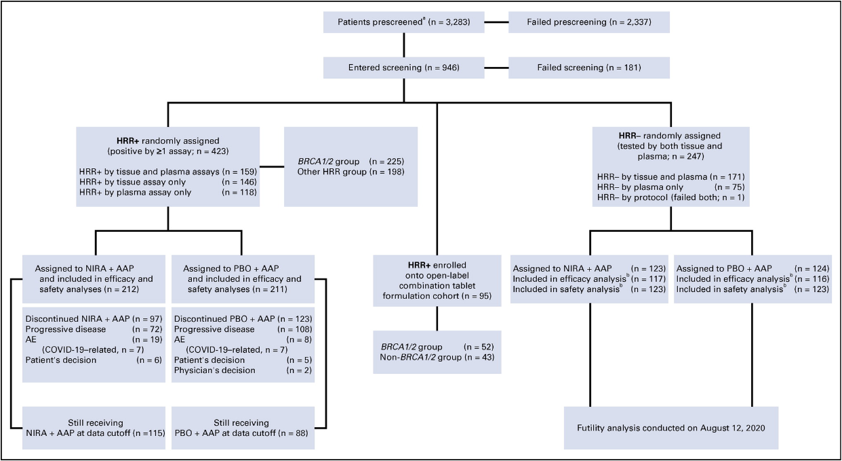
Figura 1. Número de pacientes para cada población

Para el análisis estadístico, primero se evaluó la variable principal en pacientes con una mutación BRCA1/2 (n=225) y, si resultaba estadísticamente significativa, en la población general (población HRR+; n=423).

Se observó un beneficio estadísticamente significativo del tratamiento con niraparib+AAP en sujetos con alteraciones en los genes BRCA 1 o BRCA2 (por estratificación IWRS), así, la SLPr fue de 16,6 meses en el brazo de niraparib+AAP frente a 10,9 meses del brazo placebo+AAP con un HR de 0,533 (IC 95%: 0,361-0,789; p=0,0014). (figura 2)

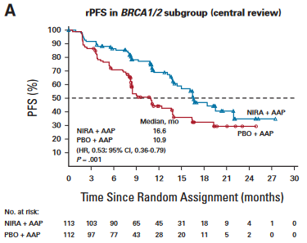
Figura 2. SLPr en el subgrupo con mutación BRCA1/2 (por comité independiente)

Del mismo modo, Los pacientes HRR+ en el grupo de niraparib + AAP experimentaron una SLPr mayor (16,5 frente a 13,7 meses; HR, 0,73; IC del 95%, 0,56 a 0,96; P = 0,022 (figura 3)

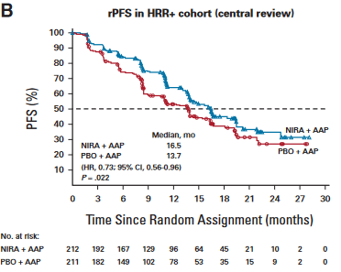
Figura 3. SLPr en la población HRR+ (por comité independiente)

Resultados del análisis del investigador:
Los resultados en el análisis del investigador son consistentes con los datos del comité independiente:
Tabla 7. Variable principal de la cohorte 1 en el análisis final (20)
Variable evaluada en el estudio  Por el investigador | Niraparib + AAP | Placebo + AAP | HR (IC95%) | p
Variable primaria (todos HRR+)  -Supervivencia libre de progresión radiológica (meses) | N=212 | N=211 | 0,64 (0,49-0,86)  0,50 (0,33-0,75) | 0,002  <0,001
 | 19,0 | 13,9
Variable primaria (Subgrupo BRCA1/2)  -Supervivencia libre de progresión radiológica (meses) | N=113 | N=112
 | 19,3 | 12,4

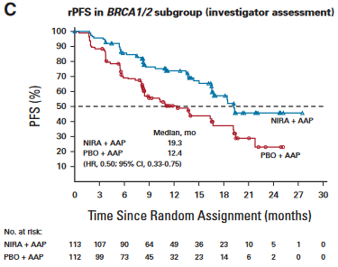
Figura 4. SLPr en el subgrupo BRCA1/2 (por el investigador)

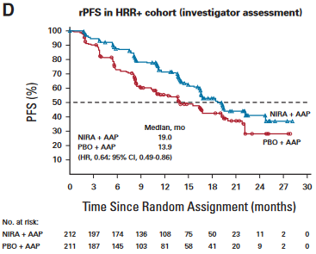
Figura 5. SLPr en la población HRR+ (por el investigador)

Si bien se observó un claro beneficio en los pacientes con mutaciones BRCA, con la adición de niraparib a AAP en los pacientes sin mutación de BRCA no se observó un beneficio aparente para la SLPr (HR 0,99; 95% CI: 0,68, 1,45). La mediana de la SLPr en este subgrupo de pacientes fue de 14,75 meses en el brazo de niraparib+AAP y de 16,36 meses en el brazo placebo+AAP y no se observó separación de las curvas de Kaplan Meier (figura 6).

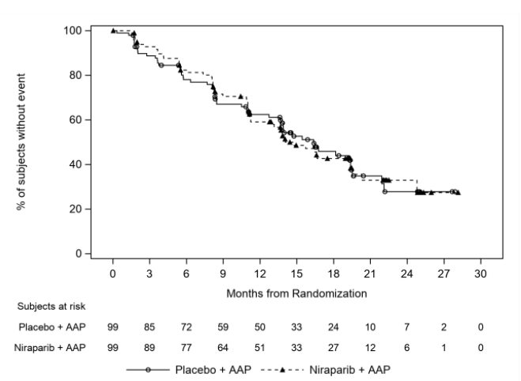
Figura 6. SLPr en la cohorte 1 en subgrupo no BRCA

En un análisis de sensibilidad planificado de pacientes con alteraciones de los HRR excluyendo BRCA1/2, alteraciones únicas de ATM o CDK12 y alteraciones concurrentes de ATM/CDK12 concurrentes, no se observaron diferencias estadísticamente significativas (HR, 0,87; IC 95%, 0,51 a 1,49).

Variables secundarias

Las variables secundarias (TPS, TIQ y SG) se evaluaron desde el punto de vista estadístico en el segundo análisis intermedio. (24)

  - Tiempo hasta inicio de quimioterapia (TIQ)

En la cohorte HRR+, no se alcanzó la mediana de meses hasta inicio de quimioterapia en ninguno de los dos grupos, pero sí se evidencia una diferencia estadísticamente significativa con la relación de sujetos sin evento hasta la fecha de corte del segundo análisis intermedio. HR 0,67 95% IC, 0,47 a 0,94; p = 0,02.
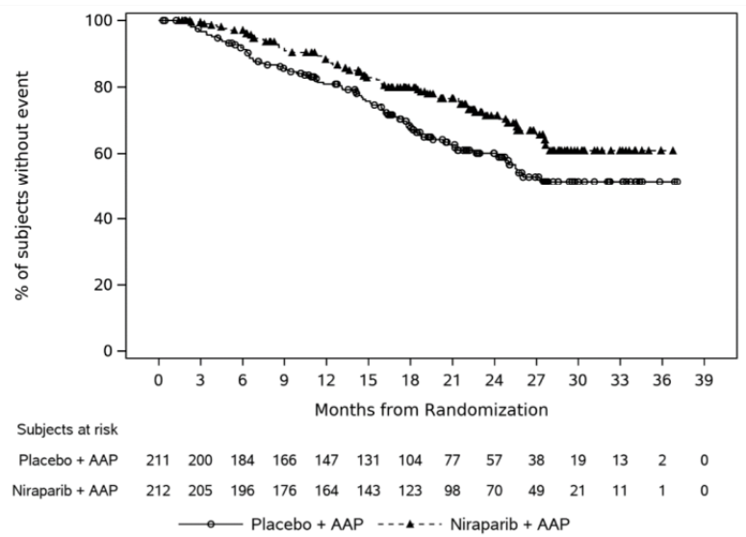
Figura 7. TIQ en la cohorte HRR+

En el subgrupo BRCA1/2 la mediana del TIQ fue de 27,27 meses en el grupo de placebo+AAP, mientras que en el grupo niraparib+AAP no se alcanzó (HR 0,55 (95% IC 0,35 a 0,90; p= 0,02)

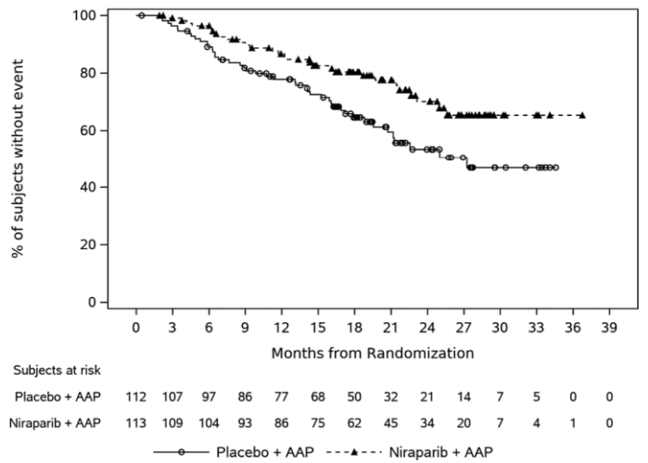
Figura 8. TIQ en el subgrupo BRCA1/2

  - Tiempo hasta progresión sintomática.

En la cohorte HRR+ la mediana TPS fue de 30,62 meses en el grupo de placebo+AAP mientras que no se alcanzó la mediana en el grupo de nirapatrib+AAP. (HR 0,60 (95% IC 0,42 a 0,84; p= 0,003)

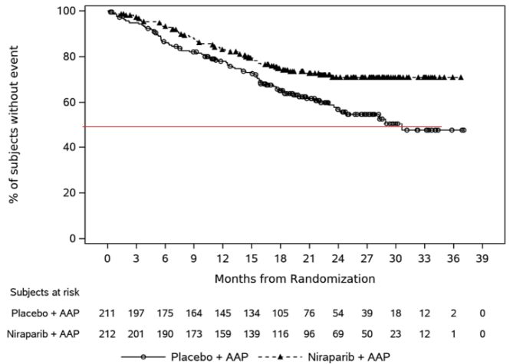
Figura 9. TPS en la cohorte HRR+

Estos resultados se replicaron en el subgrupo BRCA1/2 donde la mediana TPS fue de 23,56 meses en el grupo de placebo+AAP mientras que no se alcanzó la mediana en el grupo de nirapatrib+AAP. (HR 0,54 (95% IC 0,42 a 0,85; p= 0,007).

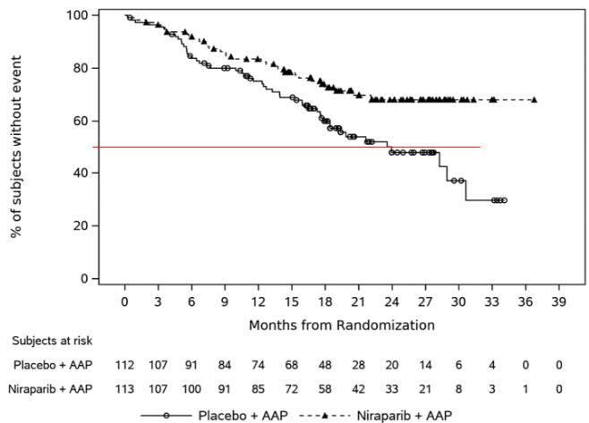
Figura 10. TPS en el subgrupo BRCA1/2

  - Supervivencia global (SG)

En la cohorte HRR+, los datos de SG no son significativos en el primer análisis intermedio e inmaduros con un 46,3% de los eventos requeridos para el análisis final. HR 0,94 IC95% 0,65 – 1,36)

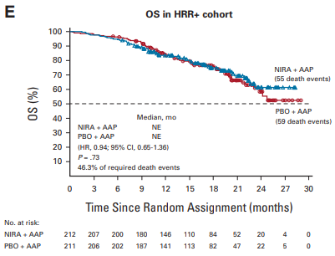
Figura 11. SG en HRR+ en el primer análisis intermedio

En el segundo análisis intermedio, y con más eventos ocurridos en la cohorte 1 se disponen de los siguientes datos:
En la población HRR+ la mediana de SG fue de 32,2 (24,87 a NA) vs. 29,31 (27,7 a NA) meses en los grupos de placebo+AAP y niraparib+AAP respectivamente (HR 1,01 (95%IC 0,75 a 1,36; p= 0,95).
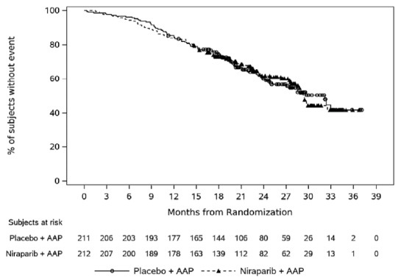
Figura 12. SG en HRR+ en el segundo análisis intermedio

Del mismo modo, en el subgrupo BRCA1/2 se continúa la tendencia. La SG fue de 28,55 (23,82 a 32,95) vs. 29,27 (27,70 a NA) meses en los grupos de placebo+AAP y niraparib+AAP respectivamente (HR 0,88 (95%IC 0,58 a 1,34; p= 0,55).
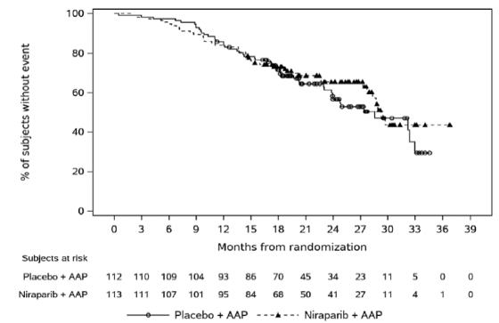
Figura 13 SG en BRCA1/2 mutado del segundo análisis intermedio

En ambos casos apenas se aprecia distanciamiento, si no entrecruzamiento entre las líneas de SG en la gráfica de Kaplan Meier.

Además, Los datos de SG en el subgrupo no BRCA basados en el segundo análisis intermedio sugirieron un posible efecto perjudicial con niraparib+AAP en comparación con placebo+AAP (HR 1,16; IC del 95%: 0,76, 1,77), con una mediana de SG de 29,31 meses en el brazo de niraparib+AAP y no se alcanzó en el de placebo+APP, aunque no se alcanzó la significación estadística.

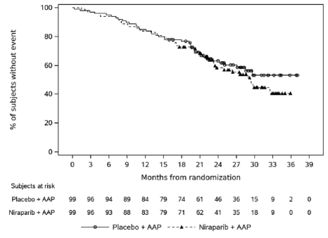
Figura 14. SG en mutaciones no BRCA del segundo análisis intermedio

Los resultados comunicados plantearon dudas sobre el posible beneficio de niraparib+AAP en pacientes con mutaciones no BRCA, que representaban un subgrupo heterogéneo de pacientes con diferentes tipos de alteraciones genéticas HRR.

Se proporcionó un análisis de los datos de eficacia por alteración génica en el subgrupo no BRCA. Sin embargo, la interpretación de los resultados se vio dificultada por el pequeño tamaño de los subgrupos.

Además, no se han presentado datos preclínicos que respalden el efecto beneficioso de la combinación de niraparib+AAP en modelos tumorales resistentes a la castración que albergan otras alteraciones HRR distintas de BRCA. En consecuencia, la indicación por la EMA se limitó a la población con una mutación BRCA, en la que se observó un claro beneficio

Otras variables

  - Tiempo hasta progresión del PSA (TPSA)

En la población HRR+, se observó una prolongación sustancial del TPSA en los sujetos
tratados con el grupo niraparib+AAP en comparación con el grupo placebo+AAP en el segundo análisis intermedio (mediana de 18,37 meses niraparib+AAP frente a 9,33 meses placebo+AAP). HR 0,602 (IC 95%: 0,462, 0,785); p=0.0002

Se observó un efecto similar del TSPA en el subgrupo BRCA1/2, con casi una duplicación de la mediana de TSPA en el grupo niraparib+AAP (18,43 meses) en comparación con el grupo placebo+AAP (9,23 meses) con un HR=0,478 (IC 95%: 0,328, 0,696); p <0,0001

  - Duración de la respuesta (DR)

En la población HRR+, la mediana de la duración de la respuesta de los sujetos con RC o RP entre los sujetos con enfermedad medible al inicio del estudio fue mayor en el grupo de niraparib+AAP con una mediana de 11,07 meses frente a 8,67 meses en el grupo placebo+AAP.
Los resultados en el subgrupo BRCA coincidieron con los de la población HRR+, observándose una mayor duración de la respuesta en el grupo niraparib+AAP.

  - Resultados reportados por los pacientes

Primer análisis intermedio:
No hubo diferencias clínicamente significativas en la calidad de vida global (FACT-P).

Segundo análisis intermedio (24)
Los pacientes BRCA tratados con niraparib+AAP experimentaron un retraso del tiempo hasta la peor intensidad del dolor (HR 0,70; IC 95%, 0,44-1,12; p=0,1338) y de la interferencia del dolor (HR 0,67; IC del 95%: 0,40-1,12; p nominal = 0,1275) en comparación con placebo+AAP pero estas diferencias no fueron estadísticamente significativas.

5.2.b Evaluación de la validez y de la utilidad práctica de los resultados

A. Validez interna. Limitaciones de diseño y/o comentarios:

La aleatorización se realizó en todos los centros del estudio mediante un sistema central interactivo de respuesta web (IWRS, por sus siglas en inglés).

Los sujetos se estratificaron en función de la exposición previa a quimioterapia con taxanos (sí frente a no), la exposición previa a terapias dirigidas contra el RA (terapia antiandrogénica de nueva generación previa, como enzalutamida, apalutamida, darolutamida frente a ninguna terapia antiandrogénica novedosa previa), y uso previo de AAP (sí frente a no).
Para la Cohorte 1, también se realizó una estratificación por grupo de alteración genética (es decir, BRCA1 o BRCA2 frente a todas las demás alteraciones de los genes HRR).
La cohorte 3 fue abierta y no aleatorizada, aunque los revisores centrales independientes de diagnóstico por imagen no saben a qué cohorte están asignados los sujetos.

Las cohortes 1 y 2 se realizaron a doble ciego.
Hubo 6 enmiendas globales al protocolo original. La primera enmienda se adoptó después de que comenzara el reclutamiento de sujetos.

Todas las desviaciones del protocolo en los criterios de elegibilidad y las desviaciones que pudieran afectar a la seguridad de los sujetos o a las variables principales se consideraron desviaciones importantes del protocolo.
Se identificaron desviaciones importantes del protocolo en 16 sujetos en total: 6 (2,8%) sujetos en el grupo niraparib+AAP y 10 (4,7%) sujetos en el grupo placebo+AAP.

En la población incluida en el estudio, el 3% habían recibido de forma previa antiandrógenos de nueva generación de forma previa en la enfermedad no metastásica o metastásica hormonosensible, mientras que el 23% de los pacientes reclutados se encontraban en tratamiento con abiraterona ≤4 meses.

Tabla 8 Características Basales de los pacientes de la cohorte 1 (HRR+)
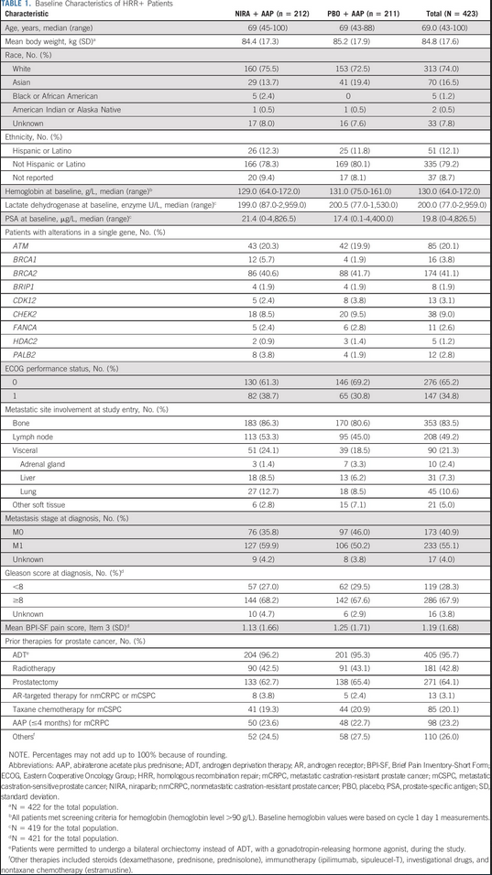

Cohorte 1:

En el momento del primer análisis intermedio (8 de octubre de 2021), el 48% de los pacientes seguía en tratamiento (54% en el grupo de niraparib+AAP y 42% en el grupo de placebo+AAP. El principal motivo de interrupción en ambos grupos fue la progresión de la enfermedad (34% y 51%, respectivamente).

Los pacientes incluidos en el estudio tenían una mediana de edad de 69 años (rango: 43, 100). La mayoría eran blancos (74%) y tenían un ECOG 0-1. Alrededor de la mitad de los pacientes fueron diagnosticados en un estadio metastásico (55%) y el 68% tenía una puntuación de Gleason ≥8 en el momento del diagnóstico inicial. Los niveles de testosterona (mediana) al inicio del estudio fueron de 1,21 (rango: 0,1, 3,1), lo que sugiere que algunos pacientes no tienen niveles castrados de testosterona (es decir, ≤50 ng/dL ≈ 1,74 nmol/L). Según el solicitante había 7 pacientes con niveles de testosterona >50 ng/dL según el laboratorio central (6 en el brazo de control y 1 en el brazo experimental) pero según el laboratorio local estaban clínicamente castrados, por lo que no infringían los criterios de inclusión.

Teniendo en cuenta el escaso número de pacientes, parece poco probable que esto haya podido influir en los resultados.

Al inicio del estudio, la mayoría de los pacientes tenían metástasis óseas (83,5%), el 21,3% metástasis viscerales y el 49,2% metástasis ganglionares.
Cabe destacar que la proporción de pacientes con metástasis visceral fue ligeramente superior en el brazo de niraparib+AAP (24,1% frente a 18,5%). La puntuación de dolor mediante el cuestionario breve para la evaluación del dolor (BPI-SF por sus siglas en inglés) fue de 0 en el 50% de los pacientes y de 1 a 3 en el 41,3%, según los criterios de inclusión.

Sin embargo, las puntuaciones de dolor se volvieron a evaluar el día 1 del ciclo 1, momento en el que 36 (8,6%) sujetos tenían una puntuación de dolor superior a 3. Las características basales generales eran comparables entre los subgrupos BRCA y no BRCA.

Los pacientes del subgrupo con mutación BRCA eran ligeramente más jóvenes y una mayor proporción de pacientes había recibido previamente quimioterapia basada en taxanos y AAP. No se observan otras diferencias relevantes.

Todos los sujetos se habían sometido previamente a TPA mediante orquiectomía bilateral (14,7%) o mediante terapia con GnRHa (85,3%). La mayoría de los sujetos (95,7%) recibieron terapia hormonal previa.

Todos los pacientes incluidos en la Cohorte 1 presentaban una alteración del gen HRR. Hubo 229 (54,1%) pacientes con alteración de los genes BRCA1 o BRCA2, de las cuales 39 tenían alteraciones genéticas concurrentes. En cuanto a otras alteraciones ATM fue la más frecuente (85 [20,1%]).

Con la modificación 3 del protocolo, las pacientes con ATM dejaron de incluirse en el estudio. La información sobre si estas mutaciones eran somáticas o de línea germinal no estaban disponibles, porque la técnica empleada no permitía distinguir entre mutaciones somáticas y de línea germinal.

En cuanto al tratamiento concomitante, más de la mitad de los pacientes recibieron analgésicos en ambos brazos de tratamiento, incluidos los opiáceos, pero el número de pacientes que recibieron opiáceos fue bajo y comparable entre los brazos de tratamiento.

El uso de antihipertensivos fue mayor en el brazo de niraparib+AAP, lo que no es inesperado teniendo en cuenta la toxicidad añadida de niraparib y AAP. Aproximadamente el 29% de los pacientes recibieron fármacos para el tratamiento de trastornos óseos (incluidos bifosfonatos y denosumab). Cabe destacar que la proporción de pacientes que recibieron denosumab fue casi el doble en el brazo de niraparib+AAP (15% frente a 8%).

En la fecha de corte, entre los pacientes que habían interrumpido el tratamiento del estudio (97 en el brazo niraparib+AAP y 123 en el brazo placebo+AAP), el 47% y el 63% habían recibido tratamiento posterior, principalmente quimioterapia.
Unos 13 pacientes del grupo placebo+AAP recibieron tratamiento posterior con un iPARP, mientras que sólo 1 del grupo niraparib+AAP.

Tabla 9. Subgrupos
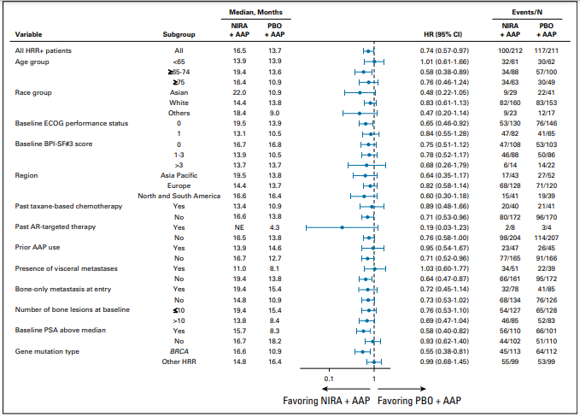

Sí se observa interacción en el subgrupo de población con mutación BRCA respecto al resto de mutaciones HRR (P de interacción del tipo de mutación genética p=0,03). La plausibilidad biológica de esta observación es clara.

B. Aplicabilidad del ensayo a la práctica del hospital

El 95% de los pacientes incluidos en el estudio no habían recibido de forma previa antiandrógenos de nueva generación y aproximadamente el 25% habían recibido docetaxel en el contexto de enfermedad metastásica hormonosensible como enfermedad no metastásica. En esta situación, el tratamiento comparador con abiraterona se considera un tratamiento adecuado siendo los antiandrógenos de nueva generación un tratamiento estándar en la primera línea de CPRCm en pacientes que no lo han recibido de forma previa. Se permitió incluir pacientes en tratamiento con abiraterona si no llevaban más de 4 meses antes de la entrada en el estudio, lo que supuso un 25% de la población.

Por otro lado, la utilización en la primera línea de la enfermedad metastásica resistente a la castración la combinación con medicamentos inhibidores de PARP, pueden limitar futuras líneas terapéuticas con estos fármacos, ante la ausencia de evidencia de la eficacia de iPARP en pacientes previamente tratados con estos.

C. Relevancia clínica de los resultados

En el subgrupo BRCA, el criterio de valoración primario SLPr mostró un efecto estadísticamente significativo a favor de niraparib+AAP frente a placebo+AAP (HR 0,533; IC 95%: 0,361, 0,789). La mediana de la SLPr fue de 16,56 meses en el grupo niraparib+AAP y de 10,87 meses en el grupo placebo+AAP. Los datos actualizados muestran un aumento de la mediana de SLPr de 5,1 meses (19 vs 13,9 meses); HR, 0,64; IC del 95%, 0,49 a 0,86; P = 0,002.

Los criterios de valoración secundarios TIQ y TPS también favorecieron al brazo de niraparib+AAP, con un HR de 0,558 (IC 95%: 0,346-0,900) y 0,544 (IC 95%: 0,347-0,853), respectivamente.

En cuanto a la SG, no se observaron diferencias estadísticamente significativas entre los brazos de tratamiento para la SG en el subgrupo BRCA (HR 0,96; IC 95%: 0,565-1,633) en el primer análisis intermedio, ni en el segundo análisis intermedio (~42% de madurez) (HR: 0,88 IC95%: 0,58 – 1,33).

En la cohorte 3 (forma farmacéutica combinada), que incluía una proporción de mutaciones BRCA comparable en la cohorte 1 (aprox. 53%) y la Cohorte 3 (aprox. 55%), las tasas libres de acontecimientos para la SLPr y la SG a 1 año fueron comparables a las obtenidas en la cohorte 1.

En cuanto a la relevancia de la formulación en forma farmacéutica combinada, la bioequivalencia de la concentración habitual (niraparib100 mg/AA 500 mg) a la combinación de agente único ha quedado adecuadamente demostrada.

La puntuación obtenida en la escala de magnitud de beneficio clínico de la ESMO (25), según el formulario 2B para variables de SLP o equivalentes (en el ensayo clínico se utiliza la SLPr considerándola equivalente en este contexto), se obtiene un resultado de 3, beneficio modesto.

Tabla 10. ESMO-MCBS versión 1.1
 | Formulario | Resultados eficacia | Diferencia de medianas de SLPr (meses) | Puntuación escala beneficio clínico ESMO
Variable principal subgrupo BRCA1/2 | - 2B  - SLP > 6 meses  - HR ≤0.65 Y ganancia ≥3 meses | Niraparib+AAP: 16,56  Placebo+AAP: 10,87  HR 0,53 (0,36-0,79) | 5,7 | 3

C.1 Valorar si la magnitud del efecto del tratamiento es de relevancia clínica.

En relación a la magnitud del efecto, es importante destacar que se ha utilizado como variable primaria del estudio la SLPr, variable intermedia. En este contexto de la enfermedad CPRCm, la SG es la mejor medida para poder establecer la relevancia clínica del fármaco. Con los datos actuales, sin haber demostrado niraparib/abiraterona una mejora estadísticamente significativa de la SG frente a abiraterona en monoterapia (HR: 0,88, IC95% 0,58-1,34), no se puede considerar que los resultados de eficacia de la combinación presente relevancia clínica frente al tratamiento comparador para el tratamiento de CPRCm.

C.2 La evidencia de equivalencia terapéutica.

No se dispone de comparaciones directas o indirectas ajustadas con otras alternativas disponibles para el tratamiento de CPRCm.

C.3 Alternativas terapéuticas equivalentes (ATE)

No se dispone de alternativas terapéuticas equivalentes.

5.2.c Evaluación de las pruebas de cribado utilizadas (8, 20)

Los pacientes preseleccionados se sometían a pruebas para determinar el estado de los biomarcadores HRR mediante un ensayo requerido en muestras de tejido y/o muestras de sangre (FoundationOne tissue test [FoundationO-neCDx], prueba plasmática de deficiencia de recombinación homóloga de Resolution Bioscience, ensayos de sangre y tejidos de AmoyDx, o bien pruebas de biomarcadores de laboratorios locales acreditados con revisión central que demuestre una alteración somática patogénica incluida en el panel de genes biomarcadores del estudio).
Los pacientes debían haber sido sometidos a pruebas de tejidos y plasma para ser asignados aleatoriamente a la cohorte HRR-. Los pacientes debían tener una alteración genética detectada mediante un ensayo o más para ser elegibles para la cohorte HRR+.

En este estudio, las muestras de biomarcadores (sangre y tejido tumoral) se recogieron y se procesaron prospectivamente durante la fase de preselección para garantizar que los sujetos incluidos en una cohorte de alteración del gen HRR (p. ej., cohorte 1 y cohorte 3) eran positivos para biomarcadores.
El estado de alteración del gen HRR de los sujetos debe evaluarse mediante los ensayos exigidos por el patrocinador. Si un resultado previo de las pruebas exigidas por el promotor o pruebas locales (realizadas por un laboratorio con certificación CLIA o equivalente) muestran una alteración patogénica de la línea germinal o somática del gen HRR para uno de los genes seleccionados, tras la revisión de los resultados por parte del promotor, el sujeto puede entrar en el cribado y ser aleatorizado (si es elegible). Se debe recoger y enviar sangre y tejido tumoral de todos los sujetos.
Los biomarcadores para este estudio se enumeran en la Tabla 6. La asignación de cohortes será realizada por el patrocinador, como se detalla en la Tabla 5.
Si bien la elegibilidad para el ensayo se basa en el estado de alteración del gen HRR, tal como se define en la Tabla 11, se obtendrán datos adicionales para determinar el estado de alteración bialélica del gen HRR (por ejemplo, una deleción homocigota o una lesión genómica requerida/necesaria para la positividad en combinación con una deleción o pérdida de heterocigosidad en el mismo gen).

Tabla 11. Panel de biomarcadores
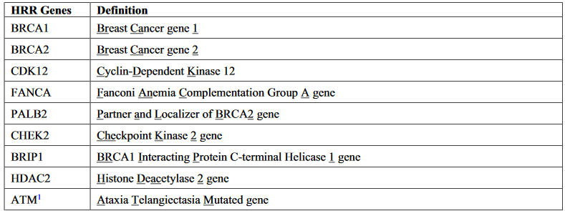
¹Tras la aplicación de la Enmienda 3 al Protocolo, se suspendió la inscripción de sujetos con alteración ATM. La inscripción restante para la Cohorte 1 puede ajustarse aún más para incluir sujetos adicionales con alteraciones específicas del gen HRR en base a pruebas de datos externos.

Tabla 12. Asignación a cohortes
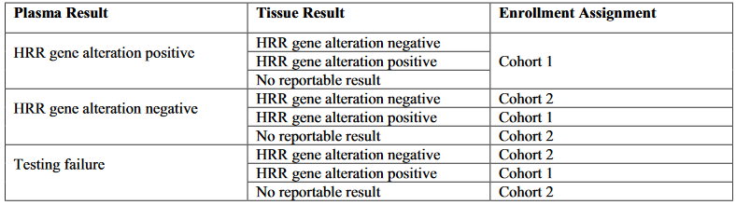

5.3 Revisiones sistemáticas publicadas, comparaciones indirectas y sus conclusiones

En agosto de 2023 se realizó una búsqueda bibliográfica en PUBMED con los términos [Prostate cancer AND metasta* AND poly (adenosine diphosphate-ribose) polymerase inhibitor OR iPARP] y se filtró dicha búsqueda mediante los criterios article type: “meta-analysis” o “systematic review”.
Se localizaron las siguiente revisiones sistemáticas y metaanálisis:
  - Sayyid RK, Klaassen Z, Berlin A, et al. Poly(adenosine diphosphate-ribose) polymerase inhibitor combinations in first-line metastatic castrate-resistant prostate cancer setting: a systematic review and meta-analysis. BJU Int. 2023 Jul 17. doi: 10.1111/bju.16130. Epub ahead of print. PMID: 37461140. (26)
  - Messina C, Giunta EF, Signori A, Rebuzzi SE, Banna GL, Maniam A, Buti S, Cattrini C, Fornarini G, Bauckneht M, Greystoke A, Plummer R, Oing C, Rescigno P. Combining PARP Inhibitors and Androgen Receptor Signalling Inhibitors in Metastatic Prostate Cancer: A Quantitative Synthesis and Meta-analysis. Eur Urol Oncol. 2023 Aug 11:S2588-9311(23)00155-4. doi: 10.1016/j.euo.2023.07.013. Epub ahead of print. PMID: 37574390. (27)
Este segundo metanálisis usa los datos de los ensayos clínicos reportados por el investigador, teniendo datos del comité independiente.
Además, no reporta los datos obtenidos para población BRCA1/2+. En la valoración de los HRR-, para el ensayo talazoparib + enzalutamida vs enzalutamida + placebo, reporta los resultados de la población con HRR- o desconocido. En el primer metanálisis, reporta los resultados de SLPr de la población HRR- aunque éstos se testaron a posteriori.
En cambio, el primer metanálisis, sí analiza los datos según los resultados de un comité de evaluación independiente.

5.3.a Revisiones sistemáticas publicadas

Sayyid et al. (26) realizaron una revisión sistemática y metaanálisis de todos los ensayos clínicos fase 3 controlados publicados en las bases de datos EMBASE, PUBMED y Cochrane (registrados hasta el 6 de junio de 2023). Se usó el riesgo de sesgos de la herramienta Cochrane y el sistema GRADE (Grading Recommendations, Assesment, Development, and Evaluations frameworks) para evaluar la calidad de los ensayos y de las recomendaciones.
Se incluyeron tres ensayos: PROpel, MAGNITUDE y TALAPRO-2

Tabla 13. Características de los estudios de fase 3 que evalúan la combinación de iPARP + inhibidores de receptor androgénico (iRA) de nueva generación vs placebo + iRA de nueva generación en primera línea para pacientes con CPRCm
Estudios principales | Intervención | Control | Uso previo de taxano | Antiandrogénicos previos | Fecha de corte (mediana de seguimiento, meses) | Edad (años) y mediana (rango) | Variable principal | Estado de alteración gen HRR (%)
PROpel  Clarke et al 2023 (28,29) | Olaparib + AAP (n=399) | Placebo + AAP (n=397) | Sí, durante el CPHSm | Sin tratamiento con AAP previo, otros agentes antiandrógenos permitidos si interrumpidos, al menos, 12 meses previos al inicio | -30 julio 2021 (19,4)  -12 octubre 2022 (36,6) | Intervención: 69 (43-91)  Control: 70 (46-88) | SLPr, evaluada por investigador en cohorte global | Biomarcador no seleccionado.  Intervención:  HRR+: 27,8  HRR-: 69,9  HRR desconocido: 2,3  Control:  HRR+: 29,0  HRR-: 68,8%  HRR desconocido: 2,3%
MAGNITUDE  Chi et al 2023 (20) | Niraparib + AAP  (n=329) | Placebo + AAP  (N=327) | Sí, durante el CPHSm | Permitida enzalutamida para CPRCnm o CPHSm.  AAP en primera línea permitido en CPPRCm si interrumpido, al menos, 4 meses previos al inicio del estudio | 28 octubre 2021 (18,6) | HRR+  Intervención: 69 (45-100)  Control: 69 (43-88)  HRR-  Intervención: 72 (53+87)  Control: 71 (52-85) | SLPr, evaluada por comité independiente para BRCA1/2, seguida de pacientes HRRm | Biomarcador seleccionado  Intervención: HRR+: 64,4  HRR-: 35,6  Control:  HRR+: 64,5  HRR-: 35,5
TALAPRO-2  Agarwal et al 2023.(30) | Talazoparib + Enzalutamida  (n=402) | Placebo + Enzalutamida  (n=403) | Sí, pero 6 meses previos al inicio del ensayo | Enzalutamida no permitida.  AAP permitida en CPHSm | No disponible (24,8) | Intervención: 71 (41-90)  Control: 71 (36-91) | SLPr, Evaluada por comité independiente para la cohorte global | Biomarcador no seleccionado:  Intervención  HRR+: 21,1  HRR-: o desconocido: 78,9  Control.  HRR+: 20,8  HRR-: 79,2

Tabla 14 RESULTADOS DEL METAANALISIS en un modelo de efectos aleatorios y resultados evaluados por comité independiente (26)
COHORTE GLOBAL
Variable principal estudiada | PROpel | MAGNITUDE | TALAPRO-2 | HR (IC 95%) | I² (%), P
SLPr | 0,61(0,49-0,76) | 0,81 (0,59 – 1,11) | 0,63 (0,51 – 0,78) | 0,65 (0,56 – 0,76) | 11, <0,00001

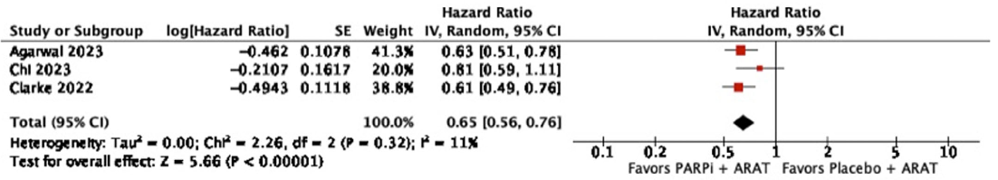

El análisis agrupado de la SLPr, evaluada mediante comité independiente, demostró que la combinación de iPARP/iRA, en comparación con placebo/iRA, se asoció con una disminución del 35% del riesgo de SLPr en el agregado global (HR 0,65; IC del 95%: 0,56-0,76; P<0,001; I²=11%). Los resultados de la SLPr en el estudio MAGNITUDE se comunicaron por separado para las cohortes con y sin HRR mutado dado que el estudio en la cohorte HRR- se desestimó durante el mismo por falta de eficacia frente al brazo comparador.
Se calculó una estimación combinada resumida para los fines de este análisis mediante un metaanálisis de efectos aleatorios.

HRR+
Variable principal estudiada | PROpel | MAGNITUDE | TALAPRO-2 | HR (IC 95%) | I² (%), P
SLPr | 0,45 (0,31-0,65) | 0,73 (0,56-0,95) | 0,46 (0,30-0,71) | 0,55 (0,39 – 0,77) | 66, P=0006
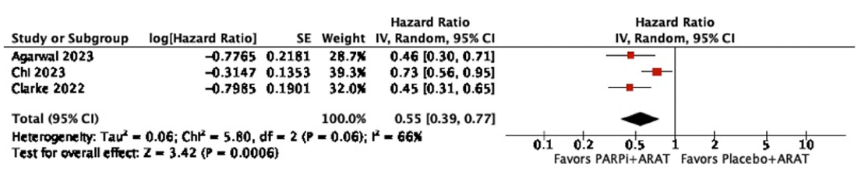

HRR-
Variable principal estudiada | PROpel | MAGNITUDE | TALAPRO-2 | HR (IC 95%) | I² (%), P
SLPr | 0,72 (0,56-0,93) | 1,03 (0,63-1,68) | 0,66 (0,48-0,91) | 0,74 (0,61-0,90) | 12, P=0,003
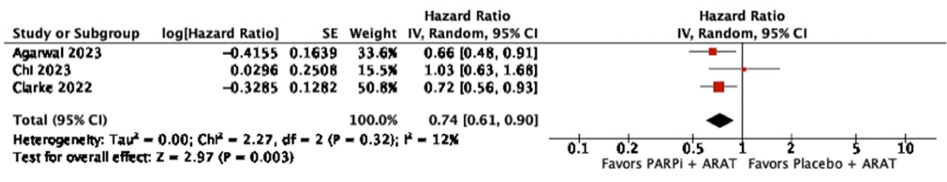
La combinación PARPi/iRA demostró beneficios evaluados por comité independiente para los análisis agrupados de SLPr tanto en el subgrupo HRR+ (HR 0,55, IC 95% 0,39-,77;P<0,001,I²=66%) como en el subgrupo HRR- (HR 0,74, IC 95% 0,61-0,90;P=0,003,I²=12%), con una magnitud del efecto no significativamente diferente (prueba de diferencias entre subgrupos P=0,15).

BRCA1/2
Variable principal estudiada | PROpel | MAGNITUDE | TALAPRO-2 | HR (IC 95%) | I² (%), P
SLPr | 0,23(0,12-0,44) | 0,53 (0,12-0,44) | 0,23 (0,10-0,53) | 0,32 (0,17-0,61) | 69, P=0,04
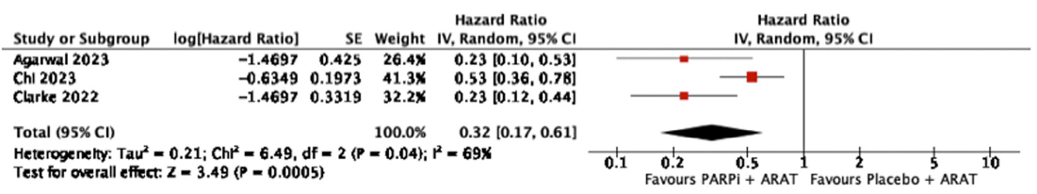
Los pacientes con BRCA1/2m que recibieron la combinación PARPi/iRA presentaron una mejora del 68% en la tasa de SLPr (HR 0,32; IC del 95%: 0,17-0,61; P<0,001; I²=69%). El análisis agrupado de la SLPr evaluada por el investigador en las cohortes global y de HRR+ demostró beneficios significativos a favor de la combinación PARPi/iRA. No se realizó la SLPr evaluada por el investigador en la cohorte HRR-, ya que este resultado no estaba disponible para MAGNITUDE/TALAPRO-2.

En este metaanálisis de PROpel, MAGNITUDE, TALAPRO-2, demuestra que la combinación de un iPARP/iRA, en comparación con placebo/iRA, se asocia a una mejor SLPr en todos los subgrupos de pacientes. Se observó un gradiente de efectos en función del estado mutacional de RHH, con un mayor beneficio entre los pacientes con mutaciones en la RHH (45%) en comparación con los pacientes RHH- (26%), con un efecto intermedio en la cohorte global (35%). La mayor magnitud del beneficio en la SLPr se observó en los pacientes con BRCA1/2m (HR 0,32; IC del 95%: 0,17-0,61).

5.3.b Comparaciones indirectas (CCII)

5.3.b.1 Comparaciones Indirectas publicadas

No se encuentran

5.3.b.2 Comparaciones indirectas de elaboración propia

En estos momentos, se dispone de 3 combinaciones de fármacos iPARP/ antiandrógeno de nueva generación para el tratamiento de CPRCm en pacientes sin tratamiento sistémico previo para la enfermedad metastásica resistente a la castración:

  - Niraparib/abiraterona: con indicación aprobada para pacientes con mutación en BRCA 1-2 en los que la quimioterapia no está indicada.
  - Olaparib/abiraterona: con indicación aprobada para pacientes con CPRCm en los que la quimioterapia no está indicada (EMA) o población de pacientes BRCA+ (FDA)
  - Talazoparib/enzalutamida: pendiente de aprobación para pacientes con CPRCm.

En este escenario, CPRCm 1º línea, la combinación olaparib/abiraterona, con mecanismo de acción similar, se ha estudiado en el estudio PROpel (28). En las características de los tratamientos previos de los pacientes, comparado con el estudio Magnitude de niraparib/abiraterona, el porcentaje de pacientes tratados con docetaxel en la enfermedad no metastásica o hormonosensible fue similar (aproximadamente un 25%) y no se incluyeron pacientes tratados previamente con terapia hormonal de nueva generación. Una de las principales diferencias entre ambos estudios es la población incluida en relación al estado de mutación HRR. Mientras que el estudio de niraparib/abiraterona se estudió finalmente solo en la cohorte HRR+ por falta de eficacia demostrada en población HRR-, siendo en dicha población HRR+ correspondiente a mutación BRCA 1/2 aproximadamente el 50%, el estudio PROpel de olaparib/abiraterona incluyó a pacientes independientemente del estado de mutación HRR, realizando un análisis post-hoc no preespecificado en dicha población con mutación con HRR+ así como en población BRCA 1/2. El 72% de los pacientes incluidos en el estudio PROpel no presentaba mutación HRR, siendo la población BRCAm correspondiente al 10-12% del estudio. Los datos de eficacia de olaparib/abiraterona muestran un aumento estadísticamente significativo en su variable principal, SLPr, frente a abiraterona monoterapia. En relación a la SG en la población general, no se encontraron diferencias estadísticamente significativas entre ambos tratamientos. Si bien, en el análisis por subgrupos, en la población HRR+ presentó un beneficio estadísticamente significativo, HR: 0,66 (IC95% 0,45-0,95), siendo la mayor ganancia para el subgrupo BRCAm con un HR: 0,29 (IC95% 0,14-0,56) (29).
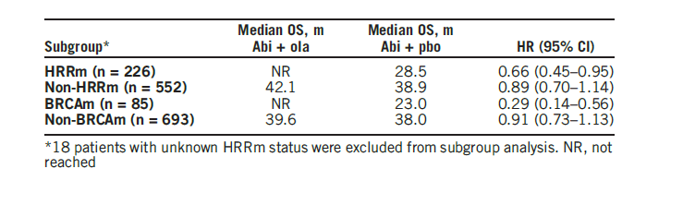
Una importante limitación del estudio es que el análisis de este subgrupo no estaba preespecificado. Esto supone una importante limitación en el diseño del estudio PROpel, especialmente teniendo en cuenta el resultado de olaparib en monoterapia en el estudio PROfound donde el mayor beneficio encontrado fue en la población BRCAm. Existiendo por tanto evidencia previa y plausabilidad biológica, este hecho supone un defecto en el diseño del estudio que genera incertidumbre del beneficio de olaparib/abiraterona en población no BRCAm. Además, se debe tener en cuenta que la población BRCAm incluida en el estudio PROpel suponía tan solo el 10-12% de la población total del estudio.

Por tanto, se encuentran en estos momentos dos combinaciones con beneficio demostrado en SLPr frente a un comparador común, abiraterona, pero con diferentes diseños de estudio. En estos momentos, se carece de evidencia para poder determinar la superioridad de una combinación sobre otra, aunque en el subgrupo de pacientes BRCAm olaparib/abiraterona ha mostrado ganancia de SG con las limitaciones en el diseño del estudio antes mencionadas mientras que niraparib/abiraterona de momento no ha logrado mostrar beneficio en SG.

5.4 Evaluación de fuentes secundarias

5.4.1 Guías de Práctica clínica

Los pacientes que progresan a CPRCm de CPHSm o CPRCnm disponen de diversos tratamientos sistémicos y la secuenciación de los mismos dependerá del paciente, así como de la enfermedad.

Para el tratamiento del CPRCm, la ESMO recomienda lo siguiente (9):
  - Abiraterona o enzalutamida (puntuación ESMO-MCBS v1.1=4) para hombres asintomáticos o ligeramente sintomáticos con CPRCm sin QT (I,A)
  - Docetaxel (puntuación ESMO-MCBS v1.1= 4) se recomienda para hombres con CPRCm (I, A).
  - En pacientes con CPRCm después de la administración de docetaxel, las opciones recomendadas son abiraterona (puntuación ESMO-MCBS v1.1= 4), enzalutamida (puntuación ESMO-MCBS v1.1= 4) y cabazitaxel (puntuación ESMO-MCBS v1.1= 3) (I, A).
  - En pacientes con metástasis óseas de CPRC con riesgo de acontecimientos relacionados con el esqueleto clínicamente significativo, se recomienda un bisfosfonato o denosumab (I, B).
  - Se recomienda 223Ra (puntuación ESMO-MCBS v1.1= 5) para hombres con CPRCm sintomático de predominio óseo sin metástasis viscerales (I, B).
  - No se recomienda 223Ra en combinación con abiraterona y prednisolona (I, E).
  - No se recomienda el uso de un segundo inhibidor del RA (abiraterona después de enzalutamida o viceversa) (II, D).
  - Olaparib puede considerarse en pacientes con CPRCm tras tratamiento hormonal y que presenten mutación en el gen BRCA1/2 (I, B)

Guías NCCN (10): Olaparib y rucaparib
  - Olaparib: Como resultado de los datos de eficacia favorables del ensayo PROfound, la FDA aprobó olaparib (300 mg dos veces al día) en mayo de 2020 para su uso en pacientes pacientes con CPRCm y mutaciones genéticas o somáticas deletéreas o presuntamente deletéreas en al menos uno de los 14 genes HRR deletéreas o somáticas en al menos uno de 14 genes (BRCA1, BRCA2, ATM, BARD1, BRIP1, CDK12, CHEK1, CHEK2, FANCL, PALB2, RAD51B, RAD51C, RAD51D o RAD54L) y que habían recibido anteriormente tratamiento con enzalutamida o abiraterona y pueden o no haber recibido tratamiento con taxanos
  - Rucaparib: La indicación de la FDA para rucaparib (600 mg dos veces al día) es para su uso en pacientes con CPRCm y mutaciones deletéreas o presuntamente deletéreas en la línea germinal o somática de BRCA1 o BRCA2, y que hayan recibido previamente tratamiento con un nuevo agente hormonal hormonal (enzalutamida o abiraterona) y una quimioterapia con taxanos. Basándose en esta información, el Grupo de expertos no recomienda en general el uso de rucaparib en pacientes con CPRCm con mutación BRCA1/2 pacientes que no hayan recibido previamente un taxano, a menos que el paciente no sea apto para QT. apto para quimioterapia. Además, rucaparib no debe utilizarse en pacientes con mutaciones del gen HRR distintas de BRCA1/2.

5.4.2 Evaluaciones previas por organismos independientes

No se dispone de evaluaciones de NICE, German Market Access (G-BA), IQWiG o ICER.

Otros países:

- Haute Autorité de Santé (HAS) en marzo de 2023 (33): Autorización acelerada concedida para el niraparib/abiraterona en combinación con prednisona o prednisolona para el tratamiento de primera línea de hombres adultos con cáncer de próstata resistente a la castración metastásico (CPRCm) que sean asintomáticos o sólo ligeramente sintomáticos y que presenten alteraciones del gen BRCA1/2 (germinales y/o somáticas).
La Agencia Nacional de Seguridad del Medicamento y Productos Sanitarios (ANSM) concluyó que la eficacia y seguridad de este medicamento en la indicación en cuestión eran fuertemente presumibles.

Además, la Comisión de Transparencia consideró que:
- La indicación a la que se refiere la solicitud constituye una enfermedad grave e incapacitante, ya que existen metástasis (metástasis óseas en más del 90% de los casos) y que los pacientes presentan múltiples síntomas clínicos, incluyendo dolor, fatiga y disfunción urinaria, que afectan a la calidad de vida de los pacientes.
- No existe un tratamiento adecuado, ya que la terapia hormonal, que incluye la TPA combinada con la terapia hormonal de nueva generación es de eficacia limitada, y no existe ningún otro medicamento cubierto por el seguro nacional de enfermedad en el momento de la evaluación.
- El tratamiento no puede aplazarse si la enfermedad es grave e incapacitante, y
no existe un tratamiento adecuado.
- Se presume que este medicamento es innovador, con respecto a los comparadores clínicamente pertinentes y en esta fase de la enfermedad, debido a un beneficio establecido en términos de supervivencia libre de progresión radiológica (mediana de 16,6 meses en el subgrupo de niraparib/AAP frente a 10,9 meses en el subgrupo de acetato de abiraterona). (HR=0,533; CI95% [0,361; 0,789], p=0,0014)). Su perfil de seguridad se considera aceptable y el plan de desarrollo adaptado

- CADTH en junio de 2024 (34): considera la financiación de niraparib/abiraterona para CPRCm BRCA+ (germinal o somático) en primera línea en pacientes que no hayan recibido antiandrógenos de nueva generación en el contexto metastásico y no metastásico, ni iPARP, ni tratamiento sistémico en enfermedad metastásica excepto abiraterona menos de 4 meses, en pacientes con buen estado general con ECOG 0-1. Para que la combinación pueda ser considerada coste-efectiva, debe reducir el precio un 61%.

- Informe de evaluación de la agencia austriaca: Austrian Institute for Health Technology Assessment (AIHTA) (35): dado que el estudio MAGNITUDE está en marcha hasta 2027 y de momento solo se tienen datos intermedios, el riesgo de sesgos se consideró poco claro. Se han identificado 10 estudios en marcha, que evalúan niraparib y abiraterona en diferentes escenarios. Se necesitan más datos, incluidos los análisis finales del estudio MAGNITUDE.

5.4.3 Opiniones de expertos

No se encuentran.

5.4.4 Otras fuentes.

6. EVALUACIÓN DE LA SEGURIDAD.

6.1.a Descripción de la búsqueda bibliográfica

La evaluación de la seguridad se basa tanto en los datos del ensayo pivotal MAGNITUDE (20) además de los datos que se incluyen en el informe EPAR de la EMA (8) y en la ficha técnica del medicamento (11).

6.1.b Descripción de los efectos adversos más significativos⁸

Según la ficha técnica del medicamento, los efectos adversos más frecuentes de niraparib y abiraterona son infección del tracto urinario, anemia, trombocitopenia, neutropenia, leucopenia, disminución de apetito, hipopotasemia, insomnio, mareo, hipertensión, disnea, estreñimiento, náuseas, vómitos, dolor de espalda, artralgia y fracturas. Otros efectos adversos importantes incluyen depresión, ansiedad, fibrilación auricular, insuficiencia cardíaca o embolia pulmonar.

El perfil de seguridad clínica de la combinación de dosis fija de niraparib/AA + prednisona se estableció del estudio MAGNITUDE Cohorte 1 (n=212).
La cohorte 1 proporciona los datos de seguridad pivotales y la cohorte 3 ofrece una descripción de la experiencia clínica con el comprimido combinado.
Además, se proporcionaron datos de seguridad de apoyo del Grupo de Combinación de Agente Único (SAC) (combinación de niraparib y AA más prednisona por separado), en la que se integraron datos de los estudios MAGNITUDE Cohortes 1 y 2, QUEST Combinación 2 y BEDIVERE.

Como en estos estudios se probaron diferentes combinaciones y dosis, sólo se integraron los datos de seguridad de sujetos cuya dosis inicial fue la dosis de registro prevista de 200 mg de niraparib y 1.000 mg de AA más 10 mg de prednisona como SAC. Se aportaron datos de seguridad adicionales de apoyo para los comprimidos FDC de MAGNITUDE para permitir una comparación con el SAC.
Los datos de seguridad incluyen 473 sujetos que recibieron tratamiento combinado con niraparib y abiraterona acetato más prednisona: 378 sujetos recibieron productos individuales, denominados niraparib y AAP (niraparib+AAP SAC) y 95 recibieron niraparib/AA en comprimidos de dosis fija más prednisona (FAC).

Tabla 15. Resultados de seguridad del ensayo MAGNITUDE (20)
Variable de seguridad evaluada en el estudio | Niraparib/AAP  N (212)  N (%) | Placebo/AAP  N (211)  N (%) | RAR (IC 95%) Diferencia Riesgo Absoluto | NNH o NND (IC 95%)
Pacientes con >= 1 RA seria  RA de cualquier grado  -Anemia  - Hipertensión  -Estreñimiento  -Fatiga  -Náusea  -Trombocitopenia  -Disnea  -Astenia  -Dolor de espalda  -Disminución de apetito  -Hipopotasemia  -Neutropenia  -Vómitos  -Artralgia  -Mareo  -Insomnio  -Leucopenia  -Dolor óseo  -Caídas  RA de Grado 3  -Anemia  -Hipertensión  -Fatiga  -Trombocitopenia  -Disnea  -Dolor de espalda  -Hipopotasemia  -Neutropenia  -Leucopenia  -Caídas  RA de Grado 4  -Anemia  -Trombocitopenia  -Neutropenia | 76 (35,8%)  210(99,1%)  98(46,2%)  66(31,1%)  65(30,7%)  56(26,4%)  50(23,6%)  45(21,2%)  34(16%)  33(15,6%)  31(14,6%)  30 (14,2%)  29(13,7%)  29(13,7%)  28(13,2%)  28(13,2%)  24(11,3%)  22(10,4%)  22(10,4%)  21(9,9%)  11(5,2%)  119(56,1%)  60(28,3%)  31(14,6%)  7(3,3%)  6(2,8%)  4(1,9%)  5(2,4%)  6(2,8%)  11(5,2%)  4(1,9%)  2(0,9%)  23(10,8%)  3(1,4%)  8(3,8%)  3(1,4%) | 52 (24,6%)  199(94,3%)  43(20,4%)  44(20,9%)  29(13,7%)  35(16,6%)  29(13,7%)  18(8,5%)  12(5,7%)  19(9%)  44(20.9%)  13(6,2%)  20(9,5%)  12(5,7%)  14(6,6%)  20(9,5%)  12(5,7%)  8(3,8%)  5(2,4%)  24(11,4%)  26(12,3%)  90(42,7%)  16(7,6%)  26(12,3%)  9(4,3%)  5(2,4%)  2(0,9%)  2(0,9%)  6(2,8%)  3(1,4%)  1(0,5%)  6(2,8%)  8(3,8%)  -  -  - | 11%( IC95 :20% a 3%)  26% (IC95: 34% a 17%)  10% (IC95: 18% a 2%)  17% (IC95: 24% a 9%)  14% (IC95: 22% a 6%)  10% (IC95: 17% a 2,5%)  12,7% (IC95 19% a 6%)  10% (IC95:16% a 4,5%)  6,5% (IC95:12,7% a 0,3%)  6% (IC95: 1% a -13%)  8% (IC95: 13% a 2%)  4,2% (IC95 :10% a 2%)  8 (IC95: 13,5% a 2,4%)  6,5% (IC95: 12% a 1%)  3,7% (IC95: 9,7% a -2,3%)  5,6% (IC95 :11% a 0,3%)  6,6% (IC95 :11% a 1,7%)  8% (IC95 :29% a 8%)  -7,1% (IC95:-2% a -12%)  13,5% (IC95: 23% a 4%)  21% (IC95: 27% a 13%)  1% (IC95: 3% a -1,3%)  1,4% (IC95: 3,8% a -1%)  3,7% (IC95: 7% a 0,3%)  1,4% (IC95 3,5% a -0,6%)  -1,9% (IC95: 0,7% a -4,5%)  8% (IC95: 12% a 3%) | 9 (33 a 5)  4(6 a 3)  10 (50 a 6)  6 ( 11 a 4)  7 (17x a 5)  10 (40 a 6)  8( 16 a 5)  10 ( 22 a 6)  15 (296 a 8)  13 ( 43 a 7)  13 (41,5 a 7)  15 ( 110 a 8)  18( 288 a 9)  15 ( 57 a 8)  12(29 a 8)  -14 ( -8 a -56)  7 ( 25 a 4)  5 (7 a 3)  71( 98 a 26)  27 (262 a 14)  12 ( 33 a 8)
Del estudio MAGNITUDE cohorte 1 (N = 212), Las reacciones adversas más frecuentes de todos los grados que se produjeron en > 10 % en el grupo de niraparib más AAP fueron anemia (50,0 %), hipertensión (33,0 %), estreñimiento (33,0 %), fatiga (29,7 %), náuseas (24,5 %), trombocitopenia (23,1 %), disnea (17,9 %), dolor de espalda (17,0 %), disminución del apetito (15,6 %), neutropenia (15,1 %), artralgia (15,1 %), vómitos (14,6 %), hipopotasemia (13,7 %), mareos (12,7 %), insomnio (11,3 %), hiperglucemia (11,8 %) e infección del tracto urinario (10,4 %). Las reacciones adversas de Grado 3-4 más frecuentemente observadas fueron anemia (30,2 %), hipertensión (15,6 %), trombocitopenia (7,5 %), neutropenia (6,6 %) y aumento de fosfatasa alcalina en sangre (5,7 %).

En la cohorte 1 de MAGNITUDE, se produjeron eventos adversos relacionados con la medicación (EARM) de grado 3-4 en el 67% del grupo de niraparib+AAP y en el 46% del grupo de placebo+AAP.

A continuación, se resumen los aspectos de seguridad del ensayo MAGNITUDE, cohorte 1.

Análisis intermedio primario:
  - No se observaron nuevas señales de seguridad
  - Efectos adversos de grado 3/4 en los pacientes con HRR +: 67,0% frente a 46,4%
  - ≥1 EARM graves en pacientes HRR+: 38,8 frente a 24,6%.
  - EARM de grado 3 en pacientes HRR+: 56,1% frente a 42,7%.
  - EARM de grado 4 en pacientes HRR+: 10,8 frente a 3,8%.
  - Interrupción del tratamiento: 9% frente a 3,8%.
  - Los EA más frecuentes fueron: anemia (28,3% frente a 7,6%) e hipertensión (14,6% frente a 12,3%) con niraparib + AAP frente a placebo + AAP, respectivamente
  - Otros acontecimientos adversos de grado 3/4 destacables fueron trombocitopenia (6,6% frente a 2,4%) y neutropenia (1,6% frente a 2,4%) con niraparib + AAP frente a placebo + AAP. Pacientes que fallecieron durante el tratamiento del estudio (cohorte HRR+): 9,0% frente a 9,0%.
  - • EA: 5,2% frente a 3,3%.
  - • Progresión de la enfermedad: 3,8% frente a 5,7%.
  - Pacientes que fallecieron durante el seguimiento: 17,0% vs. 19,0%
  - • EA: 0,5% frente a 0
  - • Progresión de la enfermedad: 13,7% vs. 14,7%
  - • Otros: 2,8% vs. 4,3
- Pacientes con ≥1 EA con resultado de muerte (cohorte HRR+): 5,7% vs. 3.3%
- EA de grado 3 en la cohorte HRR-: 60,2% frente a 39,8%.
- EA de grado 4 en la cohorte HRR-: 13,0% frente a 4,1%.
Segundo análisis provisional [11]:
  - El perfil de seguridad fue coherente con el del análisis primario, sin que se observaran nuevas señales de seguridad.

6.2 Ensayos Clínicos comparativos.

No procede.

6.3 Fuentes secundarias sobre seguridad (18)

Descripción de algunas reacciones adversas

Toxicidades hematológicas
Las toxicidades hematológicas (anemia, trombocitopenia y neutropenia), incluidos los hallazgos de laboratorio, son las reacciones adversas más frecuentes atribuibles al niraparib. Estas toxicidades se produjeron por lo general en los dos primeros meses de tratamiento y su incidencia disminuyó con el tiempo.

En el estudio MAGNITUDE y otros estudios de niraparib/AAP, los siguientes parámetros hematológicos fueron criterios de inclusión: recuento absoluto de neutrófilos ≥ 1.500 células/μl; plaquetas ≥ 100.000 células/μl y hemoglobina ≥ 9 g/dl. Las reacciones adversas hematológicas se controlaron con pruebas analíticas y modificaciones de la dosis.

Anemia
La anemia fue la reacción adversa más frecuente (50,0 %) y el acontecimiento de Grado 3-4 observado más frecuentemente (30,2 %) en el estudio MAGNITUDE. La anemia se produjo en un momento temprano durante el tratamiento (mediana del tiempo de aparición, 59 días). En el estudio MAGNITUDE, se produjeron interrupciones de dosis en el 22,6 % y reducciones de dosis en el 13,7 % de los pacientes. El 27 % de los pacientes recibió al menos una transfusión relacionada con la anemia. La anemia provocó la suspensión definitiva del tratamiento en un número relativamente pequeño de pacientes (2,4 %).

Trombocitopenia
En el estudio MAGNITUDE, en el 23,1 % de los pacientes tratados se notificó trombocitopenia, mientras que el 7,5 % de los pacientes experimentaron trombocitopenia de Grado 3-4. La mediana de tiempo desde la primera dosis hasta la primera aparición fue de 56 días. En el estudio MAGNITUDE, la trombocitopenia se trató modificando la dosis (interrupción en un 10,8 % y reducción en un 2,8 %) y con la transfusión de plaquetas (2,4 %) cuando se consideró apropiado. El 0,5 % de los pacientes abandonaron el tratamiento. En el estudio MAGNITUDE, el 1,4 % de los pacientes experimentó una hemorragia que no puso en peligro su vida.

Neutropenia
En el estudio MAGNITUDE, el 15,1 % de los pacientes experimentaron neutropenia, notificándose neutropenia de Grado 3-4 en el 6,6 % de los pacientes. La mediana del tiempo desde la primera dosis hasta la primera notificación de neutropenia fue de 54 días. La neutropenia provocó la interrupción del tratamiento en el 6,6 % de los pacientes y la reducción de la dosis en el 1,4 %. No hubo suspensiones del tratamiento debido a la neutropenia. En el estudio MAGNITUDE, el 0,9 % de los pacientes tenía una infección concomitante.

Hipertensión
La hipertensión es una reacción adversa para ambos componentes y los pacientes con hipertensión no controlada (tensión arterial [TA] sistólica persistente ≥ 160 mm Hg o TA diastólica ≥ 100 mm Hg) fueron excluidos en todos los estudios de combinación. Se notificó hipertensión en el 33 % de los pacientes, de los cuales el 15,6 % tenía un Grado ≥ 3. La mediana de tiempo hasta la aparición de la hipertensión fue de 60,5 días. La hipertensión se trató con medicamentos complementarios.

Los pacientes deben tener la tensión arterial controlada antes de iniciar la administración del fármaco y se debe monitorizar la tensión arterial durante el tratamiento.

Episodios cardíacos
En el estudio MAGNITUDE, la incidencia de los acontecimientos adversos derivados del tratamiento de trastorno cardíaco (todos los grados) fue similar en ambos grupos, excepto en la categoría de arritmia, en la que se observaron acontecimientos adversos en el 13,7 % de los pacientes del grupo de niraparib más AAP y en el 7,6 % de los pacientes del grupo de placebo más AAP. La mayor frecuencia de arritmias se debió en gran medida a acontecimientos de bajo grado de palpitaciones, taquicardias y arritmias auriculares.

La mediana de tiempo hasta la aparición de los acontecimientos de arritmias fue de 105 días en el grupo de niraparib más AAP y de 262 días en el grupo de placebo más AAP. Los acontecimientos de arritmia se resolvieron en el 62 % de los pacientes del grupo de niraparib más AAP y en el 63 % de los pacientes del grupo de placebo más AAP.

La incidencia de insuficiencia cardíaca, insuficiencia cardíaca aguda, insuficiencia cardíaca crónica e insuficiencia cardíaca congestiva fue del 2,4 % en el grupo de niraparib más AAP en comparación con un 1,9 % en el grupo de placebo más AAP. La mediana del tiempo hasta la aparición de los acontecimientos adversos de especial interés de insuficiencia cardíaca fue de 206 días en el grupo de niraparib más AAP y de 83 días en el grupo de placebo más AAP. Los acontecimientos de insuficiencia cardíaca se resolvieron en el 20 % de los pacientes del grupo de niraparib más AAP y en el 25 % de los pacientes del grupo de placebo más AAP.

El término agrupado de cardiopatía isquémica (incluyó los términos de angina de pecho, infarto agudo de miocardio, síndrome coronario agudo, angina inestable y arteriosclerosis coronaria) se produjo en el 4,2 % del grupo de niraparib más AAP en comparación con un 4,3 % del grupo de placebo más AAP. La mediana del tiempo hasta la aparición de los acontecimientos adversos de especial interés (AAEI) de cardiopatía isquémica fue de 538 días en el grupo de niraparib más AAP y de 257 días en el grupo de placebo más AAP. Los acontecimientos de cardiopatía isquémica se resolvieron en el 78 % de los pacientes de ambos grupos.

Hepatotoxicidad
La incidencia global de hepatotoxicidad en el estudio MAGNITUDE fue similar para los grupos de niraparib más AAP (12,7 %) y de placebo más AAP (12,8 %). La mayoría de estos acontecimientos fueron elevaciones de bajo grado de aminotransferasas. Se produjeron acontecimientos de Grado 3 en el 1,4 % de los pacientes y un acontecimiento de Grado 4 en un solo paciente (0,5 %). La incidencia de acontecimientos adversos graves también fue del 0,9 %. La mediana de tiempo hasta la aparición de la hepatotoxicidad en el estudio MAGNITUDE fue de 34 días. La hepatotoxicidad se trató con interrupciones de la dosis en el 0,9 % y con la reducción de la dosis en el 0,5 % de los pacientes. En el estudio MAGNITUDE, el 0,5 % de los pacientes suspendió definitivamente el tratamiento debido a la hepatotoxicidad.

6.4 Precauciones de empleo en casos especiales ^{11,20}

Edad

La distribución por edades en los diferentes estudios fue comparable, con sólo una distribución por edades ligeramente inferior en el brazo placebo + AAP de la cohorte 1 de MAGNITUDE. En general, la incidencia de eventos adversos (EA), incluidos los de grado 3 y 4, EA graves y EA que provocaron la interrupción de un agente del estudio fue mayor en el grupo de edad > 75 años en el grupo de niraparib + AAP y en el grupo de placebo + AAP en la cohorte 1 de MAGNITUDE y en los estudios de apoyo (grupo de los agentes no combinados y cohorte MAGNITUDE 3) en comparación con los grupos de edad más jóvenes, los perfiles de seguridad en las diferentes categorías de edad en el grupo de agentes no combinados fueron coherentes con el perfil de seguridad en el brazo de niraparib + AAP de la cohorte 1.

Insuficiencia hepática
Según el análisis farmacocinético poblacional de datos de los estudios clínicos en los que los pacientes con cáncer de próstata recibieron niraparib en solitario o niraparib/AA en combinación, la insuficiencia hepática leve (criterios de la NCI-ODWG, n = 231) no afectó a la exposición de niraparib.

En un estudio clínico de pacientes con cáncer utilizando los criterios del NCI-ODWG para clasificar el grado de insuficiencia hepática, el AUCinf de niraparib en pacientes con insuficiencia hepática moderada (n = 8) fue de 1,56 (IC del 90 %: 1,06 a 2,30) veces el AUCinf de niraparib en pacientes con función hepática normal (n = 9) tras la administración de una dosis única de 300 mg.

La farmacocinética de abiraterona se evaluó en pacientes con insuficiencia hepática preexistente leve (n = 8) o moderada (n = 8) (Clase A y B de Child Pugh, respectivamente) y en 8 sujetos control sanos. La exposición sistémica a la abiraterona después de una dosis oral única de 1 000 mg aumentó aproximadamente en 1,11 y 3,6 veces en pacientes con insuficiencia hepática preexistente leve y moderada, respectivamente.

En otro estudio, se examinó la farmacocinética de la abiraterona en pacientes con insuficiencia hepática preexistente grave (n = 8) (Clase C de Child-Pugh) y en 8 sujetos control sanos con función hepática normal. El AUC de la abiraterona se multiplicó aproximadamente por 7 y la fracción de fármaco libre se multiplicó por 1,8 en pacientes con insuficiencia hepática grave en comparación con sujetos con función hepática normal. No existe experiencia clínica con Niraparib/abiraterona en pacientes con insuficiencia hepática moderada y grave.

Insuficiencia renal
Según el análisis farmacocinético poblacional de datos de los estudios clínicos en los que los pacientes con cáncer de próstata recibieron niraparib en solitario o niraparib/AA en combinación, los pacientes con insuficiencia renal leve (aclaramiento de creatinina de 60-90 ml/min, n = 337) y moderada (aclaramiento de creatinina de 30-60 ml/min, n = 114) presentaron una ligera reducción del aclaramiento de niraparib en comparación con las personas con función renal normal (exposición hasta un 13 % más alta en pacientes con insuficiencia renal leve y exposición un 13-40 % más alta en pacientes con insuficiencia renal moderada).

Se realizó una comparación de la farmacocinética de la abiraterona entre pacientes con enfermedad renal terminal con un programa de hemodiálisis estable (n = 8) y sujetos control emparejados con función renal normal (n = 8). La exposición sistémica a la abiraterona tras una dosis oral única de 1 000 mg no aumentó en pacientes con enfermedad renal terminal que recibían diálisis. No existe experiencia clínica con Akeega en pacientes con insuficiencia renal grave.

Peso, edad y raza

Según el análisis farmacocinético poblacional de los datos de los estudios clínicos en los que los pacientes con cáncer de próstata recibieron niraparib o acetato de abiraterona solo o en combinación:
- El peso corporal no tuvo una influencia clínicamente significativa en la exposición al niraparib (intervalo de peso corporal: 43,3-165 kg) y la abiraterona (intervalo de peso corporal:
56,0-135 kg).
- La edad no tuvo un efecto significativo en la farmacocinética del niraparib (intervalo de edad: 45-90 años) y la abiraterona (intervalo de edad: 19-85 años).
No existen datos suficientes para determinar el efecto de la raza en la farmacocinética del niraparib y la abiraterona. Los pacientes de los estudios clínicos eran predominantemente blancos (71-74%) siendo los asiáticos segundos (15%-17%). La categoría "Otros" representaba entre el 9,5% y el 12% de los pacientes.

Población pediátrica
No se ha llevado a cabo ningún estudio para investigar las propiedades farmacocinéticas de Niraparib/AA en pacientes pediátricos.

7. AREA ECONÓMICA

Nota 15/01/2017: El modelo de informe del área económica ha sido actualizada siguiendo las recomendaciones contenidas en la “Guía de Evaluación económica e impacto presupuestario en los informes de evaluación de medicamentos. Guía práctica asociada al programa MADRE 4.0. Noviembre 2016”. (35)

7.1 Costes. Coste incremental
Tabla 7.1.1 Costes de la terapia con el medicamento y con las distintas alternativas
 | Niraparib 100 mg  Cápsulas duras x 56 cps +  Abiraterona 500 mg comprimidos recubiertos con película, 60 comprimidos + Prednisona | Abiraterona comprimidos recubiertos con película, 60 comp | Olaparib 150 mg comprimidos recubiertos con película, 56 comprimidos  Abiraterona 500 mg comprimidos recubiertos con película, 60 comprimidos | Talazoparib 0,25 mg cápsulas duras, 30 cápsulas  + Enzalutamida 40 mg comprimidos recubiertos con película, 112 comp | Enzalutamida 40 mg comprimidos recubiertos con película, 112 comp
Precio unitario (€,PVL+IVA) * | Zejula®: 93,52  Abiraterona EFG: 20 € | 20 € | Lymparza®: 47,28  Abiraterona EFG: 20 | Talzenna® 0,5mg***: 721,58$= 663,43 €  Xtandi®: 29,98 € | Xtandi®: 29,98 €
Posología | Niraparib 200 mg + Abiraterona 1000 mg (+ Prednisona 10 mg c/24h) | Abiraterona 1000 mg c/24h (+ Prednisona 10 mg c/24h) | Olaparib 300 mg c/12h + Abiraterona 1000 mg c/24h  (+ Prednisona 10 mg c/24h (o 5 c/12h)) | Talazoparib 0,5 mg c/24h + Enzalutamida 160 mg c/24h | Enzalutamida 160 mg c/24h
Coste día | Niraparib: 187,04 €  AA: 40  TOTAL = 227 € | 40 € | Olaparib: 189,12 €  AAP: 40  TOTAL = 229,12 € | 783 € | 119,92 €
Coste tratamiento ** | 94.659 € | 15.240 € | 127.162 | 465.310 € | 59.720 €
Costes directos asociados | No procede | No procede | No procede | No procede | No procede
Coste incremental (diferencial) respecto al medicamento evaluado | Tratamiento evaluado | -79.419 € | +32.503 € | +370.651€ | +34.939 €
* precios publicados en botplus así como en Orden SND/1186/2023, de 20 de octubre, por la que se procede a la actualización en 2023 del sistema de precios de referencia de medicamentos en el Sistema Nacional de Salud
** duración media de tratamiento de 13,9 meses para niraparib/abiraterona vs 12,7 meses para abiraterona (informe EPAR).
**duración mediana de tratamiento para olaparib/abiraterona 18,5 meses vs 15,7 meses para placebo (estudio PROpel).
**duración mediana talazoparib/enzalutamida: 19,8 meses (estudio Talapro2). La duración del tratamiento con enzalutamida de 16,6 meses (estudio PREVAIL). Duración mediana de rucaparib
***precio de uptodate, acceso: https://www.uptodate.com/contents/talazoparib-drug-information?search=talazoparib%20price&source=search_result&selectedTitle=1~150&usage_type=default&display_rank=1#F52042929

7.2 Evaluaciones económicas publicadas

7.2.a Búsqueda de evaluaciones económicas publicadas

En fecha 22/11/2023 se realizó una búsqueda bibliográfica en las siguientes bases de datos: PUBMED y EMBASE. Se aplicaron los siguientes filtros para localizar evaluaciones económicas: [ABIRATERONE AND NIRAPARIB] AND [“ECONOMIC EVALUATION*” OR “ECONOMIC ANALYSIS” OR “COST EFFECTIVENESS ANALYSIS” OR “COST EFFECTIVENESS” OR “COST MINIMIZATION ANALYSIS” OR “COST MINIMISATION ANALYSIS” OR “COST UTILITY ANALYSIS” OR “COST UTILITY” OR “COST BENEFIT ANALYSIS” OR “COST BENEFIT” OR COST].

No se dispone de estudios farmacoeconómicos publicados.
Solo se encuentra el informe de la agencia de evaluación de Canadá (34), en el apartado económico se establece: la principal limitación en el análisis económico se encuentran que en el modelo de la industria se establece la indicación para el tratamiento de 1º línea, pero la indicación puede no ser recibida en primera línea y por ello, tendría una población a tratar más amplia. Por ello, el coste efectividad de niraparib y abiraterona con prednisona utilizado como terapia subsiguiente es desconocido. La definición de inelegibilidad para quimioterapia en práctica clínica es incierta y basado en el juicio del médico tratante más que basado en criterios clínicos. Esto supone una incertidumbre en el coste-efectividad. La extrapolación del modelo de SG presenta incertidumbres. EL uso de la intensidad de dosis relativa para calcular el coste del medicamento puede infraestimar el total del coste del tratamiento que se verá en la práctica clínica real. EL coste asociado al test diagnóstico no fue adecuadamente introducido en el modelo por lo que el coste total podría estar infraestimado.
Con todo ello, las recomendaciones para la financiación teniendo en cuenta el ratio coste efectividad incremental de $271,803 por QALY ganado (coste incremental: $133,835; QALYs incremental: 0,49), se requiere una reducción del precio de aproximadamente el 61% para que se considere coste efectivo con un umbral de $50.000 por QALY ganado.

7.2.b Extracción de datos de las evaluaciones económicas publicadas

No procede

7.3 Evaluación económica de elaboración propia

7.3.0 Consideraciones generales y selección del tipo de evaluación económica

7.3.1. Análisis de minimización de costes. Estudios propios

No procede

7.3.2. Coste-efectividad. Estudios propios

Tabla 7.3.2.1. Análisis de coste-efectividad cuando la variable de efectividad es una variable continua
 | Variable | Descripción de la VARIABLE evaluada | Eficacia de Niraparib/AAP  Mediana (meses) | Eficacia placebo/AAP | Diferencia de eficacia | Coste por paciente con A | Coste por paciente con B | Coste incre-mental | Razón Coste-efectividad incremental (RCEI)
magnitude | Principal (mediana) – Datos actualizados – tiempo de seguimiento = 24,8 meses
 |  | SLPr en subgrupo población BRCA1/2  Indicación aprobada | 19,5 meses | 10,9 meses | 0,72 años (8,6 meses) | 94.659 € | 15.240 € | 79.419 € | 110.304 €
Los datos de eficacia se extraen del apartado 5.2 del programa MADRE y variables recogidas en la tabla 7.3.0.1 y los de coste incremental o diferencial del apartado 7.1.

Según los datos del estudio MAGNITUDE sobre la eficacia con los tratamientos niraparib/AAP y placebo/AAP en pacientes con BRCA1/2 mutado y la diferencia de costes, si se trata a los pacientes con niraparib/AAP en lugar de con AAP costará 110.521 € más obtener un año de vida libre de progresión radiológica (AVLPr).

7.3.3 Coste-utilidad. Estudios propios

7.3.4. Análisis de sensibilidad

Análisis de sensibilidad suponiendo un 30% de descuento para niraparib

Tabla 7.3.4.1. Análisis de sensibilidad suponiendo un 30% de descuento para niraparib
RCEI RESULTADO BASAL | 110.304 /AVLP
Variable, modelo o supuesto alternativo | Valor utilizado en el análisis basal | Valor probable de la nueva variable | RCEI media o más probable con la nueva variable
Análisis univariante
Coste fármaco | Niraparib + abiraterona: | Niraparib + abiraterona | 70.862 € /AVLPr
Coste de adquisición tratamiento completo | 94.659 € | 66.261 €
AVLPr: años de vida libre de progresión radiológica (0,72)
Coste abiraterona: 15.235 €

7.4. Estimación del impacto presupuestario y de los beneficios esperados en salud

7.4.1. Estimación de la población diana

- Estimación de la población diana en tratamientos de duración limitada

Tabla 7.4.1.1. Estimación de la población diana en tratamientos de duración limitada
Fármaco e indicación: Niraparib + abiraterona y prednisona en CPRCm con mutación en BRCA1/2
Ámbito y horizonte temporal: Estatal. Anual

Ámbito estatal | N
A. Estimación de nuevos diagnósticos cáncer de próstata en España 2023 | 29.002
B. pacientes con cáncer de próstata metastásico de inicio (5%) | 1.450
C. pacientes con cáncer de próstata que evolucionan a enfermedad metastásica (20-30%) | 6.888
D. Total de pacientes con cáncer de próstata metastásico | 8.338
E. Estimación de CPRCm con mutación BRCA1 y BRCA 2 somática y germinal en cáncer de próstata metastásico (19,2%) | 1.601*
Observaciones:
Referencias:
- Las cifras de cáncer en España 2023. A: https://seom.org/images/Las_cifras_del_Cancer_en_Espana_2023.pdf (37)
- https://seom.org/seomcms/images/stories/Informes_SEOM/IEV_olaparib_ca_prostata_resistente.pdf (38)
- https://seom.org/seomcms/images/stories/Informes_SEOM/IEV_olaparib_ca_prostata_resistente.pdf
- https://seom.org/seomcms/images/stories/Informes_SEOM/IEV_olaparib_ca_prostata_resistente.pdf
- Mateo J, et al. DNA-Repair Defects and Olaparib in Metastatic Prostate Cancer. N Engl J Med. 2015; 373(18):1697-708; Pritchard CC, et al. Inherited DNA-Repair Gene Mutations in Men with Metastatic Prostate Cancer. N Engl J Med. 2016; 375(5):443-53; (39)
Recomendaciones de AIOM para la implementación del análisis mutacional BRCA en pacientes con cáncer de próstata metastásico Edición de Febrero 2021.(40)

*No se tiene en cuenta el porcentaje de pacientes no candidatos a quimioterapia. En línea a lo expresado en el informe de la agencia de evaluación de Canadá (34), existe una gran incertidumbre de establecer el criterio de elegibilidad para quimioterapia en la práctica clínica en los diferentes centros que puede estar basado más en el juicio clínico que en criterios clínicos consistentes. Por ello, no se tiene en cuenta en este apartado de cálculo de estimación de población diana.

7.4.2 Estudios publicados de impacto presupuestario
No se dispone de estudios publicados

7.4.3. Estimación propia de impacto presupuestario y beneficios en salud

7.4.3.1. Estimación propia de impacto presupuestario y beneficios en salud en el hospital

Tabla 7.4.3.1.1. Estimación propia de impacto presupuestario y beneficios en salud anuales en el hospital en el caso de variables de eficacia continuas
Medicamento e indicación:
Variable evaluada y comparador:
Escenario y ámbito:
Nº de pacientes | Coste incremental por paciente | Diferencia de eficacia por paciente entre medicamentos estudiados | Impacto económico | Unidades de eficacia
1.601 | 79.419 € | 0,72 años (8,6 meses) | 1.601 x 79.419 €=  127.149.819 € | 1.601 x 0,72 años=  1.153 años

Se estima que durante un año serán tratados un total de 1.601 pacientes con la combinación de niraparib/abiraterona en la indicación aprobada. El coste adicional será de 127.149.819 €. El beneficio global que se obtendrá será de 1.153 años de vida ganados libre de progresión radiológica.

7.4.3.2. Estimación propia de impacto presupuestario y beneficios en salud en atención primaria
No procede (fármaco de uso hospitalario).

7.5. Propuesta de posicionamiento

7.5.1 Criterios de precio y financiación: Medicamento que presenta un valor terapéutico añadido respecto a la terapia de referencia.

No se dispone de datos de ganancia de AVAC del fármaco evaluado frente a la terapia de referencia.

Posicionamiento:

7.5.2 Criterios de precio y financiación: Medicamento que presenta un valor terapéutico equivalente a la terapia de referencia.

7.5.3 Criterios de precio y financiación: Medicamento que presenta un valor terapéutico menor que la terapia de referencia.

7.5.4 Criterios de precio y financiación: Medicamento que presenta un valor terapéutico añadido para algún subgrupo de pacientes.

8. EVALUACIÓN DE LA CONVENIENCIA.

8.1 Descripción de la conveniencia

Tanto niraparib como abiraterona son tratamientos de administración por vía oral.
Se ha evaluado en la cohorte 3, la administración en formulación conjunta de ambos fármacos, lo que aporta beneficio en la comodidad de administración del tratamiento.

8.2 Influencia de la conveniencia en la efectividad del tratamiento

9. AREA DE CONCLUSIONES.

9.1 Resumen de los aspectos más significativos respecto a la alternativa y propuestas

Niraparib, fármaco inhibidor de iPARP, combinado con abiraterona, terapia dirigida al receptor androgénico de nueva generación, en combinación con prednisona/prednisolona presentan una nueva indicación para el tratamiento de cáncer de próstata metastásico resistente a la castración en pacientes con mutación en el gen BRCA 1/2 en los que la quimioterapia no está clínicamente indicada.

Eficacia

La combinación presenta un estudio pivotal fase III, estudio MAGNITUDE, en 765 pacientes, doble ciego, aleatorizado, controlado con placebo, que evaluó la eficacia del tratamiento combinado de niraparib + abiraterona frente a placebo + abiraterona en pacientes con CPRCm que no habían recibido tratamiento sistémico previo en el contexto del CPRCm.

Se realizaron 3 cohortes: en la cohorte 1 se incluyeron pacientes con alteración en el gen HRR. En la cohorte 2 se incluyeron pacientes sin alteración del gen HRR, y, por último, la cohorte 3 se realizó para evaluar la utilización de la formulación farmacéutica conjunta de niraparib/abiraterona.
Los pacientes no habían recibido de forma previa un fármaco iPARP ni terapia sistémica en la enfermedad metastásica con terapia de nueva generación dirigida al receptor androgénico, taxanos o más de 4 meses con abiraterona antes de la aleatorización.

Se planificó un análisis de futilidad para la cohorte 2 en la población sin alteración del gen HRR. Tras la evaluación de 233 pacientes, con un HR=1,087 para la variable combinada de progresión radiográfica, progresión del PSA o muerte, se interrumpió el estudio de dicha cohorte.

Los datos de eficacia se realizaron sobre la población incluida en la cohorte 1.
En la variable principal, SLPr, la adición de niraparib a abiraterona en pacientes CPRCm con mutación HRR positiva obtiene un aumento estadísticamente significativo frente al brazo comparador de 2,76 meses, HR: 0,73 (0,56-0,96, p=0,22). En el subgrupo de pacientes con BRCA 1 o 2 mutado, la combinación logra un mayor beneficio de +5,7 meses en SLPr (mediana de 16,56 vs 10,87, HR: 0,53 (0,36-0,79, p=0,001).
En el subgrupo de pacientes HRR+, con mutación distinta a BRCA, dicho beneficio no se observa en el brazo experimental con un HR para la SLPr de 0,87 (0,51-1,49). En base a ello, la indicación europea aprobada es para el tratamiento en el subgrupo de pacientes con mutación BRCA+.

Tras un seguimiento de 24,8 meses, los datos actualizados de SLPr en el subgrupo de pacientes con mutación BRCA muestran un beneficio de niraparib/abiraterona comparado con abiraterona de +8,6 meses, mediana de 19,5 meses vs 10,9 meses, HR: 0,55 (0,39-0,78).
Respecto a las variables secundarias, en este mismo subgrupo de pacientes con mutación BRCA (indicación finalmente autorizada) los datos muestran:
  - No se alcanza de momento una diferencia estadísticamente significativa en cuanto a supervivencia global HR=0,88 (0,58-1,34, p=0,55), pendiente del análisis final.
  - Se obtiene beneficio en el tiempo de progresión sintomática, mediana no alcanzada vs 23,6 meses (HR: 0,54; 0,35-0,85, p=0,0071)
  - beneficio en el tiempo de inicio de quimioterapia, HR: 0,56 (0,35-0,90, p= 0,0152)
  - Beneficio en el tiempo de progresión de PSA, con una mediana de 18,4 meses vs 9,2 meses, HR: 0,48 (0,33-0,7)
  - Tasa de respuesta de 50% vs 31,3%, RR= 1,6 (0,98-2,62, p=0,053)
  - No se encuentran diferencias estadísticamente significativas en la calidad de vida
  - No se encuentran diferencias estadísticamente significativas en el retraso del tiempo hasta la peor intensidad del dolor (HR: 0,7, 0,44-1,12) y de la interferencia del dolor (HR= 0,67, 0,4-1,12).
En cuanto a los subgrupos, se observa diferencia de eficacia en aquellos pacientes con mutación HRR diferente a BRCA frente a los pacientes con mutación BRCA, obteniendo aprobación solo para el subgrupo de pacientes BRCA+.
La cohorte 3 mostró una preferencia por la administración de comprimidos combinados que por separado, encontrando los datos de eficacia y seguridad en línea a la cohorte 1.

Alternativas terapéuticas:
En estos momentos, se dispone de otra combinación aprobada para el tratamiento de CPRCm en pacientes sin tratamiento sistémico previo para el entorno metastásico resistente a la castración:
olaparib/abiraterona, con indicación europea aprobada para el tratamiento de pacientes con CPRCm en los que la quimioterapia no está indicada (independientemente del estado de mutación de HRR o BRCA) (estudio PROpel). La población incluida fue similar al estudio MAGNITUDE siendo la principal diferencia en el diseño de ambos estudios la población incluida en relación al estado de mutación HRR. Niraparib/abiraterona se estudió finalmente solo en la cohorte HRR+ por falta de eficacia demostrada en población HRR-, mientras que olaparib/abiraterona incluyó a pacientes independientemente del estado de mutación HRR. Se realizó un análisis posterior no preespecificado en población con mutación con HRR+ así como en población BRCA 1/2. El 72% de los pacientes incluidos en el estudio PROpel no presentaba mutación HRR, siendo la población BRCAm el 11% de la población del estudio. Olaparib/abiraterona no encuentra ganancia en SG en la población general, si bien, si se muestra beneficio en población HRR+ siendo la mayor ganancia para BRCAm, HR: 0,29 (IC95% 0,14-0,56).
Una importante limitación del estudio es la no preespecificación del análisis de este subgrupo. Limitación importante si se tiene en cuenta los resultados previos de mayor ganancia en esta población BRCAm en estudios previos, como el estudio PROfound. Con ello, olaparib/abiraterona presenta una importante incertidumbre del beneficio en la población BRCA no mutado.

Por tanto, se encuentran en estos momentos dos combinaciones con beneficio demostrado en SLPr frente a un comparador común, abiraterona, pero con diferentes diseños de estudio. En estos momentos, se carece de evidencia para poder determinar la superioridad de una combinación sobre otra, aunque en el subgrupo de pacientes BRCAm, olaparib/abiraterona ha mostrado ganancia de SG con las limitaciones en el diseño del estudio antes mencionadas, mientras que niraparib/abiraterona no ha logrado mostrar beneficio en SG en esta misma población de pacientes BRCAm en el momento actual.

Con los datos de eficacia actuales de SG de niraparib/abiraterona, no se puede afirmar que el fármaco aporte una relevancia clínica en el contexto de la enfermedad estudiada.

Está pendiente la aprobación por la EMA de la combinación de talazoparib/enzalutamida evaluado en este mismo contexto CPRCm en población HRR+.

No hay evidencia de la utilización de fármacos iPARP a la progresión del tratamiento combinado iPARP/agente hormonal de nueva generación y se desconoce la secuenciación óptima de estos tratamientos en el contexto metastásico resistente a la castración.

Seguridad
La adición de niraparib a la terapia abiraterona supone un aumento de efectos secundarios de cualquier grado, así como efectos adversos graves.
Se produjo reacciones adversas de cualquier grado en un 99,1% de los pacientes tratados con la combinación vs el 94,3% del brazo de abiraterona, siendo los más frecuentes la anemia (46% vs 20,4%), hipertensión (31% vs 21%), estreñimiento (31% vs 21%), fatiga (26,4% vs 13,7%), y náuseas (24% vs 14%).
En cuanto a reacciones adversas grado 3-4 se produjeron en un 67% del brazo de la combinación frente al 46% de abiraterona destacando la anemia (30% vs 11,4%), hipertensión (14,6% vs 12,3%) y trombocitopenia (6,6% vs 2,4%).

Evaluación económica
Actualmente con el precio de ambos fármacos por separado, utilizando la media de tratamiento del estudio MAGNITUDE (13,9 meses), el coste para un paciente sería de 94.659 € comparado con 15.240 € del brazo de abiraterona en monoterapia, con un coste incremental de 79.419€.

Si se trata a los pacientes con niraparib/abiraterona frente a abiraterona en monoterapia, se tendrá un RCEI de 110.521€ por año libre de progresión radiológica.

Considerando un escenario de 1.601 pacientes CPRCm BRCA 1-2 mutados candidatos en España, el coste anual se situaría en 127.149.819 €, para obtener un beneficio global de 1.153 años de vida ganados libre de progresión radiológica (0,72 años por cada paciente).

9.2 Decisión

9.3 Plan de seguimiento

9.4 Necesidades de investigación

10. BIBLIOGRAFÍA

- Marín R, Puigventós F, Fraga MD, Ortega A, López-Briz E, Arocas V, Santos B. Grupo de Evaluación de Novedades y Estandarización e Investigación en Selección de Medicamentos (GENESIS) de la Sociedad Española de Farmacia Hospitalaria (SEFH). Método de Ayuda para la toma de Decisiones y la Realización de Evaluaciones de medicamentos (MADRE). Versión 4.0. Madrid: SEFH (ed.), 2013. ISBN: 978-84-695-7629-8. Disponible en http://gruposdetrabajo.sefh.es/genesis/genesis/basesmetodologicas/programamadre/index.html

- Ortega Eslava A, Marín Gil R, Fraga Fuentes MD, López-Briz E, Puigventós Latorre F (GENESIS-SEFH). Guía de evaluación económica e impacto presupuestario en los informes de evaluación de medicamentos. Guía práctica asociada al programa MADRE v4.0. Madrid: SEFH (e.), 2016 ISBN: 978-84-617-6757-1. Disponible en: http://gruposdetrabajo.sefh.es/genesis

- Informe de Posicionamiento Terapéutico de enzalutamida (Xtandi®) en combinación con la terapia de privación androgénica (TPA) en el tratamiento del cáncer de próstata hormonosensible metastásico (CPHSm). AEMPS. [Consulta 29/06/2023]. Disponible en: https://www.aemps.gob.es/medicamentosUsoHumano/informesPublicos/docs/2022/IPT_19-2022-Xtandi.pdf

- GLOBOCAN PROJECT. OMS. Disponible en: http://globocan.iarc.fr/ (Fecha de acceso: [25 de agosto de 2023]

- Rawla P. (2019). Epidemiology of Prostate Cancer. World journal of oncology, 10(2), 63–89. https://doi.org/10.14740/wjon1191

- Halabi, S., Kelly, W. K., Ma, H. Zhou H., Solomon NC, Fizazi K et al. Meta-Analysis Evaluating the Impact of Site of Metastasis on Overall Survival in Men With Castration-Resistant Prostate Cancer. Journal of clinical oncology : official journal of the American Society of Clinical Oncology, 2016, 34(14), 1652–1659. https://doi.org/10.1200/JCO.2015.65.7270

- Scher HI, Halabi S, Tannock I, Morris M, Sternberg CN, Carducci MA et al. Prostate Cancer Clinical Trials Working Group. Design and end points of clinical trials for patients with progressive prostate cancer and castrate levels of testosterone: recommendations of the Prostate Cancer Clinical Trials Working Group. J Clin Oncol. 2008 Mar 1;26(7):1148-59. doi: 10.1200/JCO.2007.12.4487. PMID: 18309951; PMCID: PMC4010133.

- European Public Assessment Report (EPAR) de Akeega (Niraparib/abiraterone). Se puede consultar en: https://www.ema.europa.eu/en/documents/assessment-report/akeega-epar-public-assessment-report_en.pdf

- Parker C, Castro E, Fizazi K, Heidenreich A, Ost P, Procopio G et al. Prostate cancer: ESMO Clinical Practice Guidelines for diagnosis, treatment and follow-up. Ann Oncol. 2020;31(9):1119-1134. doi:10.1016/j.annonc.2020.06.011

- NCCN Guideline for Prostate Cancer. Version 4.2023. Disponible en: https://www.nccn.org/professionals/physician_gls/pdf/prostate.pdf

- Ficha técnica Lymparza FDA. Disponible en: https://www.accessdata.fda.gov/drugsatfda_docs/label/2023/208558s025lbl.pdf

- Anscher MS, Chang E, Gao X Gong X, Weinstock C, Bloomquist E et al. FDA Approval Summary: Rucaparib for the Treatment of Patients with Deleterious BRCA-Mutated Metastatic Castrate-Resistant Prostate Cancer. Oncologist. 2021 Feb;26(2):139-146. doi: 10.1002/onco.13585. Epub 2020 Nov 17. PMID: 33145877; PMCID: PMC7873319.

- Ficha técnica de Lymparza ®. Disponible en : https://cima.aemps.es/cima/pdfs/ft/114959002/FT_114959002.pdf

- Ficha técnica FDA rubraca ® Disponible en: https://www.accessdata.fda.gov/drugsatfda_docs/label/2022/209115s013lbl.pdf

- Ficha técnica FDA Tazelnna. Disponible en: https://www.accessdata.fda.gov/drugsatfda_docs/label/2023/211651s010lbl.pdf

- Ficha técnica xtandi ®. Disponible en: https://cima.aemps.es/cima/dochtml/ft/113846002/FT_113846002.html

- Ficha técnica Zytiga ®. Disponible en: https://cima.aemps.es/cima/dochtml/ft/111714003/FT_111714003.html

- Ficha técnica de Akeega®. Disponible en: https://cima.aemps.es/cima/dochtml/ft/1231722002/FT_1231722002.html#5

- Saad, F., Chi, K. N., Shore, N. D.,Graff JN, Posadas EM, Lattoug JB et al (2021). Niraparib with androgen receptor-axis-targeted therapy in patients with metastatic castration-resistant prostate cancer: safety and pharmacokinetic results from a phase 1b study (BEDIVERE). Cancer chemotherapy and pharmacology, 88(1), 25–37. https://doi.org/10.1007/s00280-021-04249-7
- Chi, K. N., Rathkopf, D., Smith, M. R Efstathiou E, Attard G, Olmos D et al MAGNITUDE Principal Investigators (2023). Niraparib and Abiraterone Acetate for Metastatic Castration-Resistant Prostate Cancer. Journal of clinical oncology: official journal of the American Society of Clinical Oncology, 41(18), 3339–3351. https://doi.org/10.1200/JCO.22.01649
- Chi, K. N., Fleshner, N., Chiuri, V. E., Bruwaene SV, Hafron J, McNeel DG et al. (2023). Niraparib with Abiraterone Acetate and Prednisone for Metastatic Castration-Resistant Prostate Cancer: Phase II QUEST Study Results. The oncologist, 28(5), e309–e312. https://doi.org/10.1093/oncolo/oyad008
- Quinn Z, Leiby B, Sonpavde G, Choudhury AD, Sweeney C, Einstein D, et al. Phase I Study of Niraparib in Combination with Radium-223 for the Treatment of Metastatic Castrate-Resistant Prostate Cancer. Clin Cancer Res. 2023 Jan 4;29(1):50-59. doi: 10.1158/1078-0432.CCR-22-2526. PMID: 36321991; PMCID: PMC9812873.
- Eisenhauer EA, Therasse P, Bogaerts J, Schwartz LH, Sargent D, Ford R et al. New response evaluation criteria in solid tumours: revised RECIST guideline (version 1.1). Eur J Cancer 45:228-247, 2009

- Chi, K. N., Sandhu, S., Smith, M. R., Attard, G., Saad, M., Olmos, D. et al. Niraparib plus abiraterone acetate with prednisone in patients with metastatic castration-resistant prostate cancer and homologous recombination repair gene alterations: second interim analysis of the randomized phase III MAGNITUDE trial. Ann Oncol. 2023 Sep;34(9):772-782. doi: 10.1016/j.annonc.2023.06.009. Epub 2023 Jul 1. PMID: 37399894.

- MCBS-ESMO score card guidelines niraparib/abiraterona. Disponible en: https://www.esmo .org/guidelines/esmo-mcbs/esmo-mcbs-for-solid-tumours/esmo-mcbs-scorecards/scorecard-395-1

- Sayyid RK, Klaassen Z, Berlin A, Roy S, Brandao LR, Bernardino R et al. Poly(adenosine diphosphate-ribose) polymerase inhibitor combinations in first-line metastatic castrate-resistant prostate cancer setting: a systematic review and meta-analysis. BJU Int. 2023 Jul 17. doi: 10.1111/bju.16130. Epub ahead of print. PMID: 37461140.

- Messina C, Giunta EF, Signori A Rebuzzi SE, Banna GL, Maniam A et al. Combining PARP Inhibitors and Androgen Receptor Signalling Inhibitors in Metastatic Prostate Cancer: A Quantitative Synthesis and Meta-analysis. Eur Urol Oncol. 2023 Aug 11:S2588-9311(23)00155-4. doi: 10.1016/j.euo.2023.07.013. Epub ahead of print. PMID: 37574390.

- Saad F, Clarke NW, Oya M, Shore N, Procopio G, Guedes JD et al. Olaparib plus abiraterone versus placebo plus abiraterone in metastatic castration-resistant prostate cancer (PROpel): final prespecified overall survival results of a randomised double-blind, pase 3 trial. Lancet Oncol 2023; 24:1094-108.

- Clarke NW, Armstrong AJ, Thiery-Vuillemin A et al. Final overall survival (OS) in PROpel: abiraterone (abi) and olaparib (Ola) versus abiraterone and placebo (pbo) as first-line (1L) therapy for metastaticcastration-resistant prostate cancer (mCRPC).J Clin Oncol2023; 41(Suppl6): abstr LBA16

- Agarwal N, Azad A, Carles, Fay AP, Matsubara N, Heinrich D J et al.Talazoparib plus enzalutamide in menwithfirst-line metastatic castration-resistant prostate cancer (TALAPRO-2): a randomised, placebo-controlled, phase 3 trial.Lancet2023; 402: 291–303.

- González Del Alba A, Méndez-Vidal MJ, Vazquez S, Castro E, Climent MA, Gallardo E, et al JA. SEOM clinical guidelines for the treatment of advanced prostate cancer (2020). Clin Transl Oncol. 2021 May;23(5):969-979. doi: 10.1007/s12094-021-02561-5. Epub 2021 Feb 24. PMID: 33625671; PMCID: PMC8057980.

- Haute Autorité de Santé. AKEEGA (NIRAPARIB/ACÉTATE D’ABIRATÉRONE Janssen Cilag) - Cancer de la prostate. Saint-Denis La Plaine: HAS; 2023.

- CADTH Reimbursement Recommendation: Niraparib and Abiraterone Acetate (Akeega), enero 2024. Disponible en: https://www.cadth.ca/sites/default/files/DRR/2024/PC0326%20Akeega%20-%20Draft%20CADTH%20Recommendation%20(with%20redactions)%20January%204%2C%202024%20for%20posting.pdf

- Rothschedl, E. and Wolf, S. (2023): Niraparib/abiraterone acetate (Akeega®) for the treatment of metastatic castration-resistant prostate cancer (mCRPC). Update July 2023. Fact Sheet Nr. 125. [acceso: 14/01/2024] Disponible en: https://eprints.aihta.at/1438/

- Ortega Eslava A, Marín Gil R, Fraga Fuentes MD, López-Briz E, Puigventós Latorre F (GENESIS-SEFH). Guía de evaluación económica e impacto presupuestario en los informes de evaluación de medicamentos. Guía práctica asociada al programa MADRE v 4.0. Madrid: SEFH (ed.), 2016. ISBN 978-84-617-6757-1. Disponible en: http://gruposdetrabajo.sefh.es/genesis .

- Las cifras de cáncer en España 2023. A: https://seom.org/images/Las_cifras_del_Cancer_en_Espana_2023.pdf

- https://seom.org/seomcms/images/stories/Informes_SEOM/IEV_olaparib_ca_prostata_resistente.pdf

- Mateo J, S. Carreira, S. Sandhu, S. Miranda, H. Mossop, R. Perez-Lopezet al. DNA-Repair Defects and Olaparib in Metastatic Prostate Cancer. N Engl J Med. 2015; 373(18):1697-708;

- Pritchard CC, C.C. Pritchard, J. Mateo, M.F. Walsh, N. De Sarkar, W. Abida, H. Beltran et al. Inherited DNA-Repair Gene Mutations in Men with Metastatic Prostate Cancer. N Engl J Med. 2016; 375(5):443-53; Recomendaciones de AIOM para la implementación del análisis mutacional BRCA en pacientes con cáncer de próstata metastásico Edición de Febrero 2021.

Formulario de declaración de conflictos de intereses

Los potenciales conflictos de intereses en la elaboración de informes de evaluación se consideran siempre que superen la cantidad de 2.000 euros anuales (últimos 3 años).

– Nombre y apellidos:

– Institución en la que trabaja:

– Institución que le vincula al informe. Ej: sociedades científicas, grupo de trabajo, etc. (contestar sólo si es diferente a la anterior):

Participación en el informe de evaluación como:
1-Autor/a
2-Tutor/a
3-Revisor/a externo/a

Tras haber y leído y comprendido la información remitida sobre la declaración de conflictos para el presente informe, formulo la siguiente declaración:

A- Intereses personales (En caso afirmativo especificar): SI NO

 | Actividad | Institución | Fecha
Financiación para reuniones y congresos, asistencia a cursos (inscripciones, bolsas de viajes, alojamiento…)
Honorarios como ponente (conferencias, cursos…)
Financiación de programas educativos o cursos (contratación de personal, alquiler de instalaciones…)
Financiación por participar en una investigación
Consultoría para una compañía farmacéutica/otras tecnologías
Accionista o con intereses comerciales en una compañía
Intereses económicos en una empresa privada relacionada con la salud (propietario, empleado, accionista, consulta privada…), que puede ser significativo en relación a la autoría del informe
Conflictos de intereses de índole no económico que pueden ser significativos en relación a la autoría en la guía
B- Intereses no personales (En caso afirmativo especificar): SI NO

 | Actividad | Institución | Fecha
Financiación o ayudas económicas para la creación de la unidad o servicio
Dotación significativa de material a la unidad o servicio
Contratación o ayudas económicas para contratar personal en la unidad o servicio
Ayuda económica para la financiación de una investigación
Financiación de programas educativos o cursos para la unidad

C-Otros posibles conflictos de intereses no señalados en apartados anteriores (especificar)

FECHA FIRMA

Marín R, Puigventós F, Fraga MD, Ortega A, López-Briz E, Arocas V, Santos B. Grupo de Evaluación de Novedades y Estandarización e Investigación en Selección de Medicamentos (GENESIS) de la Sociedad Española de Farmacia Hospitalaria (SEFH). Método de Ayuda para la toma de Decisiones y la Realización de Evaluaciones de medicamentos (MADRE). Versión 4.0. Madrid: SEFH (ed.), 2013. ISBN: 978-84-695-7629-8. Disponible en http://gruposdetrabajo.sefh.es/genesis/genesis/basesmetodologicas/programamadre/index.html
Ortega Eslava A, Marín Gil R, Fraga Fuentes MD, López-Briz E, Puigventós Latorre F (GENESIS-SEFH). Guía de evaluación económica e impacto presupuestario en los informes de evaluación de medicamentos. Guía práctica asociada al programa MADRE v4.0. Madrid: SEFH (e.), 2016 ISBN: 978-84-617-6757-1. Disponible en: http://gruposdetrabajo.sefh.es/genesis

